МІНІСТЕРСТВО ОСВІТИ І НАУКИ УКРАЇНИ
ЗАПОРІЗЬКИЙ НАЦІОНАЛЬНИЙ УНІВЕРСИТЕТ
Факультет фізичного виховання, здоров’я та туризму
Кафедра туризму та готельно-ресторанної справи

КВАЛІФІКАЦІЙНА РОБОТА
бакалавра

на тему: «Характеристика та перспективи розвитку різних видів туризму на теренах Південно-східного та Центрального регіонів України»
«Characteristics and Prospects for the Development of Various Types of Tourism in the South-Eastern and Central Regions of Ukraine»

Виконала: студентка 5 курсу,
групи 6.2428-з
спеціальності 242 туризм
освітньої програми туризм
Чичова Д.Д.

Керівник: к.ф.в.і с., доцент кафедри туризму та готельно-ресторанної справи
Чуєва І.О.
Рецензент: к.п.н., доцент кафедри ТМФВіС Омельяненко Г.А.

Запоріжжя - 2023
МІНІСТЕРСТВО ОСВІТИ І НАУКИ УКРАЇНИ
ЗАПОРІЗЬКИЙ НАЦІОНАЛЬНИЙ УНІВЕРСИТЕТ
Факультет фізичного виховання, здоров’я та туризму
Кафедра туризму та готельно-ресторанної справи
освітній рівень бакалавр
спеціальність 242 туризм

ЗАТВЕРДЖУЮ:
Завідувач кафедри туризму
та готельно-ресторанної справи
__________ Н. В. Маковецька
(підпис)
«____» __________ 2023 року
ЗАВДАННЯ
НА КВАЛІФІКАЦІЙНУ РОБОТУ
_____________Чичової Дар’ї Дмитрівни_______________
(прізвище, ім’я, по-батькові)
1.Тема роботи (проєкту) «Характеристика та перспективи розвитку різних видів туризму на теренах Південно-східного та Центрального регіонів України», керівник роботи (проєкту) Чуєва І.О., затверджена наказом ЗНУ від «09» січня 2023 року № 12-с.
2. Строк подання студентом роботи (проєкту) «___» _______ 2023 року.
3. Вихідні дані до роботи (проєкту). В ході дослідження нами виявлено, що туризм є однією з найперспективніших галузей соціального і економічного розвитку, впливає на розвиток супутніх його галузей, а також створює привабливий імідж як окремих регіонів, так і країни в цілому. Туристично-рекреаційний потенціал кожного регіону України має великі перспективи розвитку різних видів туризму, завдяки цьому вона може стати туристичною країною міжнародного рівня. Області Південно-східного і Центрального регіонів України характеризуються широким переліком природних та історико-культурних пам’яток, різноманітних подієвих заходів, які сприяють формуванню їх туристичної привабливості, а також надають перспективи для подальшого розвитку.
4. Зміст розрахунково-пояснювальної записки (перелік питань, що їх належить розробити):
1. Визначити сутність туризму, його видів.
2. Проаналізувати регіональні особливості розвитку туризму.
3. Схарактеризувати і виокремити перспективні види туризму для розвитку туристичної галузі Південно-східного та Центрального регіонів України (на прикладі Запорізької й Черкаської областей).
5. Перелік графічного матеріалу (з точним зазначенням обов’язкових креслень): 11 малюнків, 56 літературних посилань, 13 додатків.

6. Консультанти роботи (проєкту)
Розділ | Консультант | Підпис, дата
 |  | Завдання видав | Завдання прийняв
Розділ 1 | Чуєва І.О. | 10.02.2023 | 10.02.2023
Розділ 2 | Чуєва І.О. | 06.03.2023 | 06.03.2023
Розділ 3 | Чуєва І.О. | 17.04.2023 | 17.04.2023
7. Дата видачі завдання «___» __________ 2023 року.
КАЛЕНДАРНИЙ ПЛАН
№  з/п | Назва етапів дипломного проєкту (роботи) | Строк виконання етапів проєкту (роботи) | Примітка
1. | Вступ. Вивчення проблеми, опрацювання джерел та публікацій. | Лютий 2023 р. | виконано
2. | Написання першого розділу | Лютий 2023 р. | виконано
3. | Написання другого розділу | Березень 2023 р. | виконано
4. | Написання третього розділу | Квітень 2023 р. | виконано
5. | Написання висновків, комп’ютерний набір роботи | Травень 2023 р. | виконано
6. | Попередній захист дипломної роботи на кафедрі | Травень 2023 р. | виконано

Студентка_____________________________Д.Д. Чичова
(підпис)
Керівник роботи (проєкту) ______________І.О. Чуєва
(підпис)
Нормоконтроль пройдено
Нормоконтролер ____________________Е.А. Криволапов
(підпис)

РЕФЕРАТ

Кваліфікаційна робота – 70 сторінок, 13 додатків, 56 літературних посилань.
Мета кваліфікаційної роботи – схарактеризувати і виокремити перспективні види туризму для розвитку туристичної галузі Південно-східного та Центрального регіонів України.
Об’єкт дослідження – процес регіонального розвитку туризму.
Предмет дослідження – туристична галузь Південно-східного та Центрального регіонів України.
Методи дослідження. Для досягнення мети дослідження, були використані такі методи, як: аналізу, синтезу, порівняння, статистичний та проблемно-орієнтовний, що допомогло дослідити структуру, стан, динаміку ринку туристичних послуг, ефективність функціонування суб’єктів туристичної діяльності, а також вивчити проблеми розвитку та обґрунтувати шляхи їх вирішення; прогностичний метод – уможливив визначення напрямів розвитку видів туризму Південно-східного і Центрального регіонів України.
У кваліфікаційному проєкті було визначено сутність поняття «туризм», його види та особливості. Схарактеризовано сучасний стан розвитку туристичної галузі в Україні. Визначено регіональний поділ України та передумови розвитку регіонального туризму. Проаналізовано стан розвитку туристичної галузі Південно-Східного і Центрального регіонів України на прикладі Запорізької та Черкаської областей, а також виокремлено види туризму, які є перспективними для їх розвитку.

ТУРИЗМ, ТУРИСТИЧНА ГАЛУЗЬ, ТУРИСТИ, ВИДИ ТУРИЗМУ, РЕГІОН, РЕГІОНАЛЬНИЙ РОЗВИТОК

ABSTRACT

Qualification work is 70 pages, 13 applications, 56 references.
The purpose of the qualification work is to characterize and single out promising types of tourism for the development of the tourism industry in the South-Eastern and Central regions of Ukraine.
The object of research is the process of regional tourism development.
The subject of the study is the tourism industry of the South-Eastern and Central regions of Ukraine.
Research methods. To achieve the goal of the research, the following methods were used: analysis, synthesis, comparison, statistical and problem-oriented, which helped to investigate the structure, state, dynamics of the tourist services market, the effectiveness of the functioning of the subjects of tourism activity, as well as to study the problems of development and justify the ways of solving them; prognostic method - made it possible to determine the directions of development of types of tourism in the South-Eastern and Central regions of Ukraine.
The qualification project defined the essence of the concept of "tourism", its types and features. The current state of development of the tourism industry in Ukraine is characterized. The regional division of Ukraine and the prerequisites for the development of regional tourism have been determined. The state of development of the tourism industry in the South-Eastern and Central regions of Ukraine was analyzed using the example of the Zaporizhzhia and Cherkasy regions, and the types of tourism that are promising for their development were identified.

TOURISM, TOURIST INDUSTRY, TOURISTS, TYPES OF TOURISM, REGION, REGIONAL DEVELOPMENT

ПЕРЕЛІК УМОВНИХ ПОЗНАЧЕНЬ, ОДИНИЦЬ, СИМВОЛІВ, СКОРОЧЕНЬ І ТЕРМІНІВ

М. – місто;
Р-н – район;
С. – село;
Смт. – селище міського типу;
Р. – рік;
Ст. – століття;
Т.і. – та інше;
Кв. км. – квадратні кілометри;
Млн. – мільйон;
% – відсоток.

ЗМІСТ
ВСТУП 8
РОЗДІЛ 1 ТЕОРЕТИЧНІ ОСНОВИ РОЗВИТКУ ТУРИЗМУ…………..10
1.1 Сутність і класифікація туризму 10
1.2 Сучасний стан і фактори впливу на розвиток туризму в Україні 18
РОЗДІЛ 2 ЗАВДАННЯ, МЕТОДИ ТА ОРГАНІЗАЦІЯ ДОСЛІДЖЕННЯ…………………………………………………………………25
2.1 Мета та завдання дослідження 25
2.2 Методи дослідження 25
2.3 Організація дослідження 26
2.3.1 Передумови розвитку регіонального туризму 26
РОЗДІЛ 3 РЕЗУЛЬТАТИ ДОСЛІДЖЕННЯ 33
3.1 Характеристика і перспективні напрями розвитку туризму Південно-Східного регіону України (на прикладі Запорізькій області) 33
3.2 Аналіз перспективних видів туризму Центрального регіону України (на прикладі Черкаської області) 43
ВИСНОВКИ 50
ПЕРЕЛІК ПОСИЛАНЬ 51
ДОДАТКИ 56

ВСТУП

Актуальність теми. Туристична галузь є однією з перспективних напрямів економічного розвитку країни, джерелом валютних надходжень, впливає на розвиток супутніх галузей, зайнятість населення, а також виступає фактором сталого розвитку сільських територій, що створює позитивний імідж як окремих регіонів, так і країни в цілому.
Україна має великий потенціал для розвитку різних видів туризму: мальовничу природу, ландшафтне різноманіття, багату історико-архітектурну і культурну спадщину, сприятливі рекреаційні умови та ресурси, однак можливості туристичної сфери, яка могла б стати рушієм розвитку економіки, не реалізуються повною мірою. Нажаль, наша країна значно відстає від провідних туристичних держав світу за якістю та різноманітністю туристичних послуг, а також рівнем розвитку туристичної інфраструктури.
Дослідженням туристичної сфери приділяло увагу велика кількість наукових діячів. Теоретичні і методологічні аспекти розвитку туристичної галузі в Україні та світі викладенні в працях А. Александрової, Г. Балабанова, М. Бойко, І. Винниченка, Л. Воротіної, Н. Гук, І. Зоріна, В. Квартальнова, О. Корольчук, В. Кифяка. Проблеми та особливості розвитку туризму розглядали О. Ахмедова, І. Безуглий, В. Данильчук, М. Долішній, П. Гаман, О. Поліщук Д. Стеченко, Л. Федулова та ін. Організацію діяльності туристичної галузі досліджувала О. Любінцева, особливості становлення туристичної галузі в Україні – С. Шепелюк, а загальному стану туристичної галузі присвячено праці Ю. Оленічева, Д. Корнєва та ін. Незважаючи на достатню кількість наукових досліджень, питання розвитку різних видів туризму в регіонах України все ще залишається відкритим.
Україна має значний потенціал для розвитку туристичної галузі, вигідне географічне положення у центрі Європи, сприятливий клімат, велику кількість пам’яток – усе це підтверджує, що туризм в Україні може стати одним з інструментів прискорення соціально-економічного розвитку держави [8]. Кожен із регіонів України має значний, але нереалізований туристичний потенціал, що може сприяти розвитку різним видам туризму і, тим самим, формувати привабливість серед туристів.
Об’єкт дослідження – процес регіонального розвитку туризму.
Предмет дослідження – туристична галузь Південно-східного та Центрального регіонів України.

РОЗДІЛ 1
ТЕОРЕТИЧНІ ОСНОВИ РОЗВИТКУ ТУРИЗМУ

  - Сутність і класифікація туризму

Туризм є однією з найперспективніших галузей соціального і економічного розвитку, впливає на розвиток супутніх його галузей, зайнятість населення, виступає фактором сталого розвитку сільських територій, а також створює привабливий імідж як окремих регіонів, так і країни в цілому.
Туризм як об’єкт розвитку має певні особливості, що відрізняють його від інших видів діяльності, та характеризується значною кількістю трактування, які динамічно змінюються і вдосконалюються.
Загалом слово «туризм» походить від виразу «великий тур» (Grand Tour) – освітня подорож, яку мала здійснити молодь з аристократичних родин по закінченню навчання з метою побачити світ, удосконалити знання іноземих мов і манери світського спілкування. Гранд-тур ніколи не був масовим явищем і припинив існування в 19 ст., коли бізнесмени вивели на авансцену індустрію розваг та туризм, як її різновид [8].
Відповідно Закону України «Про туризм», туризм визначається як тимчасовий виїзд особи з місця проживання в оздоровчих, пізнавальних, професійно-ділових чи інших цілях без здійснення оплачуваної діяльності в місці, куди особа від’їжджає [15].
Гаазька декларація з туризму надає таке тлумачення поняття: «Туризм – це вид діяльності, який має найважливіше значення для життя людей і сучасних суспільств та який перетворився на важливу форму використання вільного часу окремих осіб і основний засіб міжособистісних зв’язків та політичних, економічних і культурних контактів, що стали необхідними внаслідок інтернаціоналізації всіх секторів життя націй є одночасно наслідком і вирішальним фактором якості життя в сучасному суспільстві» [9]. Наведене визначення є одним із найбільш розкритих, яке визначає роль туризму в житті сучасної людини та суспільства, а також надає йому характеристику як окремому виду діяльності.
Розглянемо погляди деяких науковців щодо визначення поняття «туризм».
Н. Корж, Д. Басюк, О. Любіцева розглядають сутність туризму як мобільну форму споживання рекреаційної діяльності, що базується на доланні простору та пов’язану з територією, характером середовища (не тільки природного, а й соціально-культурного та економічного) [24;31].
У своїх наукових працях В. Кифяк надає таке визначення поняттю «туризм»: «Туризм – це вид економічної діяльності, пов’язаний з обслуговуванням людей, які тимчасово перебувають поза місцем постійного проживання; передбачає певну мету подорожування та виключає отримання прибутку подорожуючим від час туристичної поїздки» [20].
На думку вітчизняних вчених М. Мальської, В. Худо, В. Цибуха, туризм – це вид рекреації, пов’язаний з виїздом за межі постійного місця проживання, активний відпочинок, під час якого відновлення працездатності поєднується з оздоровлювальними, пізнавальними, спортивними й культурно-розважальними цілями [32].
Орієнтуючись на визначення Міжнародної асоціації наукових експертів у сфері туризму, туризм – це сукупність відносин і явищ, які виникають під час переміщення та перебування людей у місцях, які відрізняються від їхнього постійного місця проживання та роботи [33].
Подібно до попереднього трактування, у своїх наукових працях Н. Фоменко визначає «туризм» як сукупність відносин, зв’язків і явищ, які супроводжують поїздку та перебування людей у місцях, які не є місцями їх постійного або довгострокового проживання і не пов’язані з їх трудовою діяльністю [53].
В. Герасименко характеризує поняття туризм як «галузь економіки нематеріальної сфери, як суспільно-організовану економічну діяльність, спрямовану на виробництво товарів і послуг для задоволення потреб людей, які перебувають за межами постійного місця проживання» [10].
Отже, орієнтуючись на погляди науковців, можемо стверджувати, що туризм – тимчасове пересування з місця постійного проживання, з певною метою та без отримання фінансових надходжень.
На ряді з поняттям «туризм» у науковій літературі виступають такі поняття, як: «туристична галузь», «сфера туризму» і «туристична індустрія», які, на нашу думку, здебільшого мають тотожне смислове значення та синонімічне використання.
Туристична галузь включає в себе такі галузі, як:
– об’єкти тимчасового розміщення;
– транспортні засоби;
– об’єкти громадського харчування;
– об’єкти організації дозвілля;
- туроператори і турагентства, а також організації, що надають екскурсійні послуги.
Саме така багатогранність туристичної галузі дає змогу визначати туризм як складну соціально-економічну систему.
Розглянемо більш докладніше класифікацію туризму.
Наразі існує велика кількість наукових поглядів щодо класифікації туризму.
Згідно Закону України «Про туризм» туризм поділяється на такі види як: дитячий; молодіжний; сімейний; для осіб похилого віку; для інвалідів; культурно-пізнавальний; лікувально-оздоровчий; спортивний; релігійний; екологічний (зелений); сільський; підводний; гірський; пригодницький; мисливський; автомобільний; самодіяльний [15].
За поглядом В. Кифяка: «всі види туризму за метою поїздки тісно переплітаються між собою і виділити їх у чистому виді не завжди можливо. Наприклад, діловий туризм може поєднуватись з екскурсійним або спортивним, етнічний – з релігійним, екскурсійний – з рекреаційним і т.і» [21]:
В основі запропонованої класифікації О. Музиченко-Козловської лежить мета подорожі, мотиви, які викликають інтерес до певного виду туризму і туристичні ресурси, що використовуються у певних видах туризму. Як і кожен продукт на ринку послуг, туристичні послуги повинні орієнтуватися саме на споживання. Розуміння попиту потенційного туриста є визначальним при плануванні, формуванні й організації [35].
У своїх наукових працях Л. Коржилов запропонував розширити класифікацію туризму за такою ознакою, як ступінь підготовки. На його думку це є доцільно, бо динаміка сучасного ритму життя зростає та можливості постійно вдосконалюються [25]. За цією ознакою науковець розділив туризм на запланований і спонтанний. Запланований туризм характеризується заздалегідь організаційним підходом, що переважно стосується виїзного туризму, адже туристична поїздка за кордон вимагає певної підготовки (наявність коштів, збір документів і оформлення документів, отримання візи, бронювання засобу розміщення, транспортних квитків тощо). Спонтанний туризм ж можна розглядати як організацію подорожі без серйозного планування. Такий вид туризму передбачає прийняття рішення про подорож не більше ніж за 1 тиждень до самої подорожі. Цей вид туризму реалізується переважно у рамках споживання внутрішнього туристичного продукту і набуває популярності серед молодої частини населення, адже молодь характеризується більшою мобільністю та вільним часом [25]. Також до спонтанного туризму Л. Коржилов відносить «…так звані «гарячі тури», коли турист не завжди може запланувати точну дату подорожі. Він отримує інформацію від туристичного підприємства стосовно найвигіднішої пропозиції туристичного продукту» [25].
Сформуємо найбільш оптимальну, на думку автора, класифікацію видів туризму (табл.1.1) [25]:

Таблиця 1.1 – Класифікація видів туризму
Ознаки | Види туризму
Географічний принцип | Внутрішній  Міжнародний
Напрямок туристичного потоку | В’їзний  Виїзний
Мета поїздки | Рекреаційний  Оздоровчий відпочинок  Пізнавальний відпочинок  Професійно-діловий туризм  Науковий (конгресовий)  Спортивний відпочинок  Шоп-тури  Пригоди  Паломницький  Ностальгічний  Екотуризм  Екзотичний  Елітарний  Курортний
Джерело фінансування | Соціальний  Комерційний
Спосіб пересування | Пішохідний  Авіаційний  Морський  Річковий  Автотуризм  Залізничний  Велосипедний  Змішаний
Засоби розміщення | Готелі  Мотелі  Пансіонати  Кемпінги  Намети
Кількість учасників | Індивідуальний  Сімейний  Груповий
Тривалість перебування | Короткочасний  Довготривалий
Розташування туристичного місця | Гірський  Водний  Сільський  Приміський
Інтенсивність туристичного потоку | Постійний  Сезонний
Організаційна форма | Організований  Неорганізований
Ступінь підготовки | Запланований  Спонтанний
Отже, головним є поділ туризму на внутрішній – подорожі в межах країни постійного проживання з різноманітною туристичною метою і міжнародний, який, у свою чергу, розділяється на виїзний та в’їзний.
Виїзний туризм – це подорожі осіб з місця постійного проживання до іншої країни з аналогічними цілями без заняття оплачуваною діяльністю у відвідуваній країні.
В’їзний туризм являє собою подорожі до країни осіб, що не проживають у ній постійно, з туристичними цілями без заняття оплачуваною діяльністю.
Відповідно, розглянемо види туризму за туристичною метою:
Рекреаційний туризм – це туризм, метою якого є відпочинок. Є найбільш розповсюдженим видом туризму. Подорожі з метою відпочинку відрізняються великою розмаїтістю і широким спектром додаткових послуг. До рекреаційного туризму також відносяться й інші різновиди туризму, такі як: знайомства з визначними пам’ятками (Excursions), заняття спортом (Skiing, Diving, Fishing), здійснення походів (Activity & Adventure), екзотичний відпочинок (Exotic Travel), тематичні поїздки (Theme Trips, based around cultural themes in arts, history, archaeology, etc.) тощо.
Оздоровчий відпочинок характеризується особистісною спрямованістю відповідно індивідуальних потреб туристів щодо лікування чи відновлення здоров’я.
Пізнавальний (екскурсійний) туризм включає в себе подорожі з різноманітними пізнавальними цілями (ознайомлення з природними, історико-культурними, антропогенними пам’ятками тощо). Такий вид туризм сприяє отриманню нових знань, розширенню кругозору й інтелекту.
Професійно-діловий туризм – це поїздки з діловою метою. Відмінною рисою цього виду туризму є те, що учасники ділових зустрічей витрачають під час перебування в країні значно більше коштів, ніж звичайний турист, саме тому країни прагнуть проводити в себе міжнародні форуми, конференції та інші подібні заходи. До ділового туризму також відносять і заохочувальний туризм (інсентив-туризм).
Науковий туризм або конгрес-туризм (Conference Travel) полягає в проведенні наукових, науково-практичних семінарів, конференцій, з’їздів тощо.
Великою популярністю користується спортивний туризм, головною метою якого є забезпечення можливості туристам займатися обраним видом спорту. Організація спортивного туризму вимагає наявності необхідної бази: спортивних комплексів, різноманітного інвентарю, спеціальних трас, підйомників, спортивних площадок, споруджень тощо. Спортивні тури, залежно від мети подорожі, поділяють на два різновиди: активний, основою якого є заняття яким-небудь видом спорту, і пасивний – відвідування змагань і т.і. [43].
«Шоп-тури» характерні для любителів шопінгу. Саме цей вид туризму дозволяє відвідати різноманітні місця, торгові центри, яким притаманна наявність велика кількість товарів і послуг.
Пригодницький туризм є своєрідним видом відпочинку і забезпечує не тільки перебування туристів у привабливому для них місці, а й заняття незвичайним видом діяльності (участь у програмах «Острів скарбів», «Пірати Карибського моря» тощо). Пригодницький туризм поділяється на кілька видів:
1) похідні експедиції;
2) сафарі-тури;
3) морські подорожі (яхтинг).
Релігійний (паломницький) туризм поділяють на декілька видів:
1) паломництво (відвідування святих місць для поклоніння реліквіям);
2) пізнавальні поїздки (ознайомлення з релігійними пам'ятками, історією релігії, культурою релігії);
3) наукові поїздки (поїздки істориків та інших фахівців, що займаються питаннями релігії тощо).
Характерною рисою ностальгічного туризму є потреба у відвідуванні родичів, місць народження і проживання близьких, що сприяє отриманню спогадів.
Екотуризм – це вид туризму, метою якою є збереження навколишнього середовища. Поняття «екотуризм» охоплює широкий спектр подорожей – від невеликих пізнавальних турів для школярів до регулярних туристичних програм у національних парках і заповідниках.
Останнім часом з’явилися тури, що вражають своєю незвичайністю, такі як дайвінг – підводне плавання, рафтинг – сплавлення гірськими річками на легких надувних плотах, банджі-джампінг – стрибки з висоти тощо. Ці туристичні продукти і почали відносити до екзотичного туризму.
Елітарний туризм розрахований на заможну клієнтуру. Для цієї категорії споживачів рівень цін на ринку не має особливого значення, але вони пред’являють підвищені вимоги до якості пропонованих товарів і послуг. У зв'язку з цим не можна не відзначити ту роль, яку елітарний туризм відіграє в розвитку туристичного бізнесу в цілому. Тут задається імпульс розвитку всієї туристичної індустрії. Він сприяє утвердженню і розповсюдженню нових вищих стандартів обслуговування і, зрештою, сприяє поліпшенню якості життя населення. Тому елітарний туризм нерідко називають «туристичним локомотивом» [43].
Сучасний розвиток туристичної галузі надає можливість виокремлювати ще й інші різновиди туризму, такі як:
– гастрономічний туризм;
– туристичні польоти в космос (це найдорожчий вид туризму);
– екстремальний туризм (відвідування чорнобильської радіоактивної зони й ін.);
– подієвий туризм;
– мілітарі-туризм;
– сільський (зелений) туризм;
- езотеристичний (темний) туризм тощо.
Розвиток певних видів туризму в будь якому регіоні залежить від географічних, соціальних і економічних чинників. Становлення і поширення нових видів туризму також забезпечуються глобалізаційними процесами та науково-технічним прогресом.

1.2 Сучасний стан і фактори впливу на розвиток туризму в Україні

З перших днів незалежності України туризм став пріоритетною галуззю розвитку національної економіки. Вигідне географічне положення, вихід до Світового океану, через морські ресурси, сприятливий клімат і наявність унікальних природних, історико-культурних, рекреаційних ресурсів, сім із яких є частиною культурної спадщини ЮНЕСКО. Україна є однією з провідних країн Європи за кількістю об’єктів історико-культурної спадщини. Лише на державному утриманні перебуває 150 тис. нерухомих пам’яток історії та культури, зокрема 57206 пам’яток археології, 51364 - історії, 16800 - архітектури та містобудування а також близько 200 замків [42].
Загалом, Україна має значний туристичний потенціал і його розвиток, безпосередньо, впливає на соціально-економічний розвиток країни, сприяє підвищенню рівня зайнятості та якості життя населення, створює позитивний імідж як окремих регіонів, так і країни в цілому.
Найбільш популярними видами туризму в Україні вважаються: рекреаційний, лікувально-оздоровчий (медичний), культурно-пізнавальний, діловий, релігійний, сільський (зелений), подієвий. Зазначимо, що кожний регіон країни має свою туристичну спрямованість і ступінь розвитку туристичного ринку, це залежить від наявних факторів розвитку. Нажаль багато привабливих туристичних об’єктів ще й досі залишаються невідомими навіть для самих українців і практично недоступними для відвідування через відсутність належного сполучення чи погану якість туристичної інфраструктури [11].
Нажаль після кардинальних змін, що відбулись у світі наприкінці 2019 року, кількість іноземних туристів, які в’їхали в Україну зменшилася практично в чотири рази – до 3.4 млн. осіб у 2020 р. Витрати іноземців скоротились у 27 разів – якщо у 2019 р. іноземці витратили в Україні 1,6 млрд. дол., то за три квартали 2020 р. – лише 244 млн. дол. [29].
Незаконна анексія АР Крим, військові дії на сході країни, пандемія COVID-19, а, на разі, й воєнний стан дуже вплинули на розвиток туристичної галузі України (рис. 1.1).
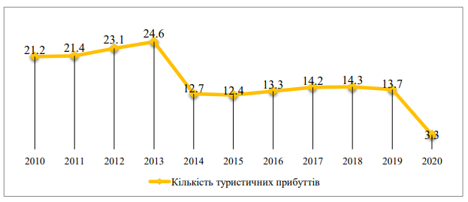
Рисунок 1.1 – Кількість туристичних прибуттів до України 2010-2020 р. (млн. осіб)
Джерело: складено на основі [39]

Щодо розвитку внутрішнього туризму, то, упродовж десятиріччя, відбулось зменшення кількості подорожуючих всередині країни приблизно на 50% (рис. 1.2).
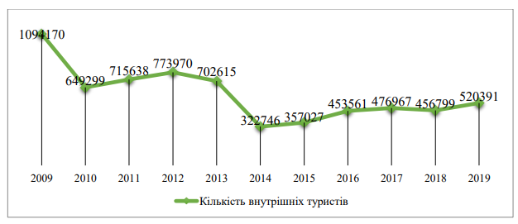
Рисунок 1.2 – Динаміка внутрішніх туристів в Україні 2009-2019 р. (тис. осіб)
Джерело: складено на основі [39]

За 2019 рік переважна кількість внутрішніх туристів (50 %), які були обслуговувані суб’єктами туристичної діяльності, містом для відпочинку обрали м. Київ. Серед інших найбільш популярних напрямків внутрішніх переміщень з туристичною метою були Львівська, Івано-Франківська та Одеська області. За даними Державної служби статистики України у 2019 році за метою подорожі туристи розподілились абсолютно не рівномірно: з метою відпочинку і дозвілля майже половина від загальної кількості, зі службовою, діловою метою або для навчання близько 30%, з метою лікування – 10%, на спеціалізований, спортивний та інші види туризму в загальному припало 10% [25].
Слід звернути увагу на те, що у більшості областей України було обслуговувано незначну кількість внутрішніх туристів, подорожі яких охоплювали лише один або два традиційні види туризму. Спеціалізований та інші види туризму майже на 100 % були реалізовані лише у столиці [52].
Отже, статистичний аналіз свідчить про асиметричний розвиток розвиток туризму в регіонах Україні та необхідність його активізації і модернізації.
Як вже вказувалося, розвиток туристичної галузі як України, так і кожної країни залежить від багатьох факторів, як позитивних, так і негативних. Існує багато поглядів наукових діячів щодо їх виокремлення.
До позитивних факторів розвитку туризму в Україні В. Кіптенко відносить [22]:
– стабільність і відкритість політики та економіки;
– зростання суспільного багатства і доходів населення;
– скорочення робочого і збільшення вільного часу;
– розвиток транспорту, інформаційно-комунікаційних технологій;
– посилення урбанізації;
– побудова інтелектуального суспільства;
– залучення національних та іноземних інвестицій у розвиток туризму;
– зміцнення позицій України на світовому ринку туристичних послуг;
– спрощення і гармонізація податкового, митного й інших форм регулювання;
– стимулювання дитячого туризму шляхом надання пільг;
– сприяння розвитку індустрії пріоритетною туристичною діяльністю.
Негативними чинниками науковець вважає [22]:
– напруженість у міжнародних відносинах;
– нестабільність політичної ситуації;
– стагнація економіки та падіння добробуту населення;
– юридичні обмеження туризму: заборона на вільне пересування туристів;
– невпорядкованість туристичних ресурсів;
– нерозвиненість туристичної галузі;
– нераціональне використання культурно-історичної спадщини і природних ресурсів;
– низький рівень доходів населення і нестача вільного часу;
– забруднення навколишнього середовища й екологічна небезпека;
– низький рівень обізнаності серед населення, погана рекламна діяльність;
– недооцінювання ролі туризму в економіці.
Т. Момонт основні фактори, що впливають на розвиток туризму, розділяє на дві групи [34]:
1. Статичні, що мають незмінне в часі значення: природно-кліматичні, географічні, культурно-історичні фактори.
2. Динамічні, до яких належать демографічні, соціальні, економічні, культурні та міжнародні фактори, а також науково-технічний прогрес.
На думку І. Писаревського фактори впливу на розвиток туристичної галузі можна розділити на чотири групи [38]:
- статичні та динамічні;
- зовнішні та внутрішні;
- екстенсивні й інтенсивні;
- стимулюючі.
Отже, як бачимо, єдиної загальноприйнятої систематизації факторів впливу на розвиток туризму не існує. Але під час прогнозування і планування розвитку туристичної галузі необхідно враховувати дію усіх факторів. Наявність позитивних факторів приводить до лідерства окремих регіонів і країн у світовому туризмі, та, навпаки, негативні фактори знижують привабливість регіону, тим самим зменшують туристичний потік.
Розвиток різних видів туризму покладено у регіональні стратегії розвитку, які передбачають, в якості результатів, ті чи інші показники економічного зростання (приріст валового регіонального продукту, зростання туристичних потоків на території зони відпочинку, зростання доходів від туризму та ін.) [45].
Виділяють чотири типи стратегій розвитку туризму в регіоні:
1) стратегії екстенсивного типу;
2) стратегії інтенсивного типу;
3) стратегії, націлені на сталий розвиток;
4) стратегії, націлені на інноваційний розвиток.
Стратегії екстенсивного типу передбачають економічне зростання на основі збільшення факторів виробництва: розвиток туристської інфраструктури, будівництво нових засобів розміщення і харчування туристів, спортивних та розважальних комплексів тощо.
Стратегії інтенсивного типу більшою мірою націлені на зростання ефективності якості обслуговування і максимізації віддачі від існуючих туристських ресурсів та об’єктів [37].
В стратегіях сталого розвитку особлива увага приділяється дбайливій експлуатації наявних туристських ресурсів, а також гармонізації економічних, соціальних і екологічних цілей:
− підвищення ефективності туристського сектора;
− оптимізація соціо-економічних вигод від туризму;
− скорочення бідності;
− захист, збереження природного та культурного середовища;
− залучення локальних громад в процес розвитку.
Плани заходів з реалізації стратегій даного типу включають розробку і впровадження низки регулюючих заходів, які дозволяють знижувати негативні навантаження на навколишнє середовище [1].
Стратегії, націлені на інноваційний розвиток, передбачають впровадження різноманітних інновацій до розвитку туристичної галузі регіону.
Формування будь якої стратегії розвитку туризму залежить від існуючого туристичного потенціалу (рис.1.3).
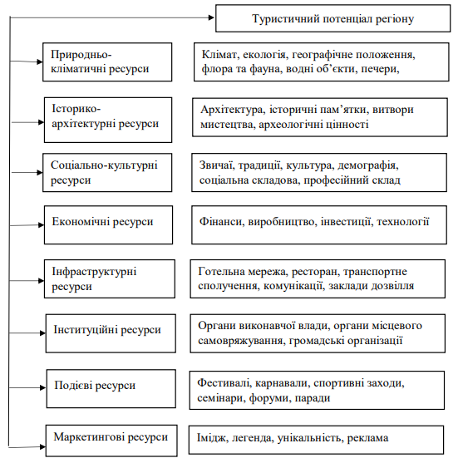
Рисунок 1.3 – Складові туристичного потенціалу регіону
Джерело: складено на основі [45]

Саме наявність визначених складових компонентів туристичного потенціалу сприяє розвитку різних видів туризму, формуванню туристичної привабливості регіону і розвитку туризму в країні загалом.
Отже, сучасний стан туристичної галузі України має такі тенденцій:
• суттєве зменшення в’їзних і виїзних, внутрішніх туристичних потоків після політичних подій 2013-2014 років, пандемії коронавірусу та військового конфлікту з рф;
• переорієнтація туристичних потоків з традиційного відпочинку на курортах АР Крим до інших регіонів України, таких як: Причорноморський, Карпатський, Придністровський, Дніпровський, Поліській;
• зростання попиту на відпочинок у межах України, враховуючи обмеження в пересуванні світом, що було впроваджено державами для запобігання поширенню захворювання на COVID-19, а також падінням доходів громадян внаслідок економічної кризи.

РОЗДІЛ 2
ЗАВДАННЯ, МЕТОДИ ТА ОРГАНІЗАЦІЯ ДОСЛІДЖЕННЯ

2.1 Мета та завдання дослідження

Метою роботи є схарактеризувати і виокремити перспективні види туризму для розвитку туристичної галузі Південно-східного та Центрального регіонів України.
Відповідно до мети визначено основні завдання:
1. Визначити сутність туризму, його видів.
2. Проаналізувати регіональні особливості розвитку туризму.
3. Схарактеризувати і виокремити перспективні види туризму для розвитку туристичної галузі Південно-східного та Центрального регіонів України (на прикладі Запорізької й Черкаської областей).

2.2 Методи дослідження

Методи дослідження. Для теоретичного висвітлення дослідження використовувалися друковані й електронні видання зарубіжних та вітчизняних науковців, законодавчі та нормативні акти, матеріали Державного комітету статистики України, дані офіційних веб-сайтів. Для досягнення мети дослідження, були використані такі методи, як: аналізу, синтезу, порівняння, статистичний та проблемно-орієнтовний, що допомогло дослідити структуру, стан, динаміку ринку туристичних послуг, ефективність функціонування суб’єктів туристичної діяльності, а також вивчити проблеми розвитку та обґрунтувати шляхи їх вирішення; прогностичний метод – уможливив визначення напрямів розвитку видів туризму Південно-східного і Центрального регіонів України.

2.3 Організація дослідження

2.3.1 Передумови розвитку регіонального туризму

Туризм – це одна з найважливіших соціально-економічних галузей світової економіки, адже саме він найбільш суттєво впливає на розвиток політичних, економічних, соціальних, культурних відносин і міжособистісних стосунків у міжнародному вимірі, стає змістом та стилем життя для мільйонів людей в умовах інформаційного суспільства.
Потреба у розвитку туризму в Україні потребує поділ її території, що обумовлюється впливом природних і соціально-економічних чинників. І саме на підставі цих факторів, на думку української дослідниці Є. Панкової, виділяються туристичні регіони і райони [40].
Єдиної системи щодо туристичного районування України сьогодні не розроблено. Частина дослідників відокремлюють чотири туристичних регіони: Карпатсько-Подільський, Полісько-Столичний, Придніпровсько-Донецький, Харківський і Причорноморський, які, в свою чергу поділяються на 35 туристичних районів (рис.2.1).
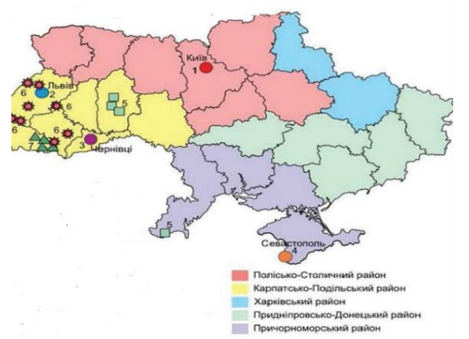
Рисунок 2.1 – Туристичні регіони України (за Є. Панковою)
Джерело: складено на основі [40]
Деякі виділяють сім регіонів: Карпатський (західний), Волинсько-Тернопільський (північно-західний, або поліський), Житомирсько-Вінницький (буферний), Київський (центральний), Харківський (північно-східний), Дніпровсько-Донецький (південно-східний), Причорноморський (південний) (рис.2.2) [36].
Як бачимо, більшість дослідників основою для туристичного районування використовують рекреаційне районування, тобто поділ території на окремі таксономічні одиниці, що відрізняються туристичною спеціалізацією, структурою рекреаційних ресурсів і напрямом їх освоєння.
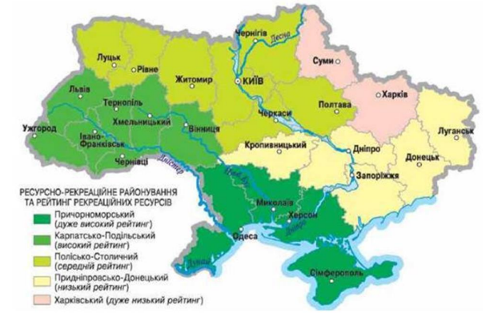
Рисунок 2.2 – Рекреаційне районування території України (за О. Надтока)
Джерело: складено на основі [36]

Також, існує поділ України на такі географічні регіони, як: Центральний, Північний, Західний, Південний і Східний.

Рекреаційні ресурси характеризуються природними умовами, площею їх поширення, тривалістю використання. Рекреаційне районування на сьогодні теж не є остаточно розробленим і жорстко усталеним [36].
Таким чином, в науці виділяються окремо поняття «рекреаційний регіон» і «туристичний регіон».
Під «рекреаційним регіоном» розуміють групу рекреаційних районів у межах певних територій, що характеризуються спільністю природних та історико-культурних ресурсів, єдиними інфраструктурними взаємозв'язками тощо [50].
Для рекреаційно-туристичних районів характерний ряд особливостей:
- по-перше, це соціальне за своїм характером і кінцевим продуктом утворення. Його продукція – рекреаційно-туристичні послуги. У рекреаційно-туристичному районі між виробництвом і споживанням, як правило, немає часового розриву;
- по-друге, для рекреаційно-туристичних районів характерна яскраво виражена орієнтація на ресурси.
Туристичний регіон – це географічна територія, яку турист або група туристів обирає з метою подорожі. Така територія містить всі споруди, необхідні для перебування, розміщення, харчування й організації дозвілля. Регіон є єдиним туристичним продуктом і конкурентоспроможною одиницею та повинен управлятися як стратегічна комерційна одиниця [5].
Науковці виділяють наступні туристичні ознаки, які дозволяють розділити регіони на чотири групи (рис.2.3).
Таким чином, туристичний регіон являє собою територію, що має в своєму розпорядженні об'єкти туристичного інтересу і пропонує певний набір послуг, необхідних для задоволення потреб туристів. Як туристичний регіон можуть розглядатися і окремий комплекс, і місто, місцевість, курорт, район, область, країна або навіть група країн, які турист вибирає для досягнення мети своєї подорожі.
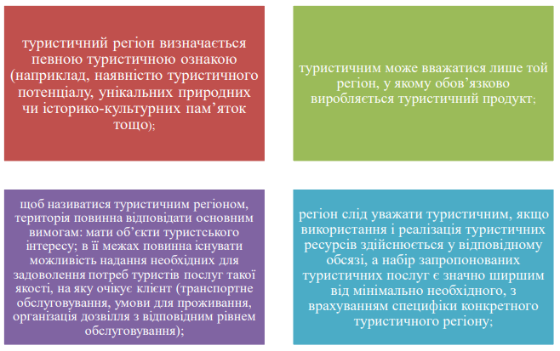
Рисунок 2.3 – Основні ознаки туристичного регіону
Джерело: складено на основі [5]

Визначне світове значення в Україні мають рекреаційні ресурси пляжів, природно-заповідного фонду, а також спелеоресурси.
Пляжні ресурси України зосереджені на приморських територіях Одеської, Миколаївської, Херсонської, Запорізької і Донецької областей.
Наявність у Тернопільській, Хмельницькій, Чернівецькій, Львівській та Івано-Франківській областях найбільших печер світу надає перспективи перетворити їх на рекреаційно-туристичні об’єкти міжнародного значення.
В Україні під охороною держави перебувають понад 70 тис. пам’яток історії та культури, серед них понад 12 тис. особливо цінних у туристичному плані пам’яток архітектури, які є зразками монументальних витворів мистецтва, починаючи від ІІІ ст. до н. е.
Пам’ятки історії та архітектури на території Україні розміщені нерівномірно. Більшість із них знаходиться в західних областях України, а також у Київському, Вінницькому, Чернігівському, Сумському регіонах. Порівняно з ними східні та південні регіони не є настільки багатими на пам’ятки архітектури, – найдавніші з них датуються XVII ст., що пов’язано з пізнім освоєнням територій [28].
Туристично-рекреаційний потенціал України має великі перспективи, відповідно вона може стати туристичною країною міжнародного рівня.
Перевагами туристичного потенціалу України є те, що його напрямки дуже різноманітні: гори, моря, лікувально-оздоровчі ресурси, замки, історичні, архітектурні пам’ятки тощо. Туризм розвивається у всіх областях, навіть там, де немає гір і моря, наявні інші привабливі туристичні продукти.
В межах нашого дослідження увага зосереджена на аналізі розвитку туризму Південно-східного і Центрального регіонів, на прикладі Запорізької та Черкаської областей відповідно. Також до складу цих туристичних регіонів входять: Дніпропетровська і Кіровоградська області.
Загалом площа Південно-східного і Центрального регіонів складає 104,58 тис. км²:
- Черкаська область – 20,9 тис. км² (3,5 % території держави) [55];
- Кіровоградська область – 24,6 тис. км² (4,1 % території держави) [23];
- Дніпропетровська область – 31,9 тис. км² (5,3 % території держави) [12];
- Запорізька область – 27,18 тис. км² (4,5 % території держави) [17].
Площа природно-рекреаційних туристичних ресурсів за відповідними регіонами складає [39]:
1) Черкаська область – 11224 км²;
2) Кіровоградська область – 5185 км²;
3) Дніпропетровська область – 6403 км²;
4) Запорізька область – 6001 км².
Як бачимо, лідуючу позицію щодо наявного природно-рекреаційного потенціалу займає Черкаська область.
На формування привабливості туристичного регіону, окрім природно-рекреаційних ресурсів, впливає і група інших чинників, яка враховує:
- історико-культурні пам’ятки;
- етнокультурні особливості;
- сучасні особливості адміністративно-територіального устрою земель регіону;
- розвиток інфраструктури;
- регіональну політику;
- ментальне відчуття спорідненості населення та однакову систему життєвих стереотипів і цінностей;
- транспортно-географічне положення;
- трансформацію регіону в сучасних макроекономічних умовах.
За статистичними даними у 2019 році Південно-східний і Центральний регіони відвідала наступна кількість туристів (табл. 2.1):

Таблиця 2.1 – Розподіл іноземних та внутрішніх туристів за регіонами
Область | Кількість іноземних туристів | Кількість внутрішніх туристів | Всього в’їхало у область
Черкаська | 20 | 2658 | 2678
Кіровоградська | - | 344 | 334
Дніпропетровська | - | 9949 | 9949
Запорізька | 182 | 8438 | 8620
Джерело: складено на основі [39]

Найбільш привабливими для туристів виявилися області Південно-східної України. Це пояснюється як наявністю великої кількості історико-культурних пам’яток, так і рекреаційних ресурсів, в особливості, близького розташування до морського узбережжя.
Саме ці фактори впливають на насиченість регіонів закладами тимчасового розміщення та харчування туристів (рис. 2.4).
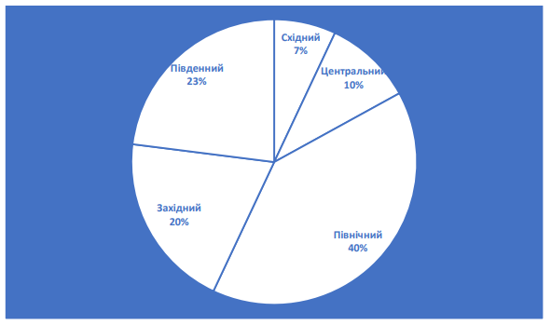
Рисунок 2.4 – Розподіл закладів тимчасового розміщення і харчування за регіонами України у 2019 р.
Джерело: складено на основі [39]

Основними характеристиками туристичної дестинації є: географічне положення, інфраструктура, послуги, місцевий соціум [22].
Розвиток наявних і поява нових видів туризму визначаються інтенсифікацією мобільності людей; транспортним забезпеченням; наявним туристичним потенціалом; розширенням мотивів подорожей. Визначаючи місце подорожі, турист порівнює різні місця з позиції таких критеріїв як житло, ландшафт і екскурсії, а також послуги, які там пропонують, і обирає з них найприйнятніший для варіант.
Отже, все вище зазначене дає змогу стверджувати, що для розвитку різних видів туризму у Південно-східному і Центральному регіонах України є всі необхідні ресурси. Гарне географічне положення, транспортна розв’язка, наявність природно-рекреаційного потенціалу, історико-культурних пам’яток, велика кількість закладів тимчасового розміщення і харчування, все це надає можливості для розвитку і формуванню нових туристичних продуктів, тим самим збільшенню привабливості регіону.

РОЗДІЛ 3
РЕЗУЛЬТАТИ ДОСЛІДЖЕННЯ

3.1 Характеристика і перспективні напрями розвитку туризму Південно-Східного регіону України (на прикладі Запорізькій області)

Запорізька область розташована у південно-східній частині України, яка є також і південною частиною Східноєвропейської рівнини та володіє найродючішими чорноземами степової зони, окрім потужного промислово-енергетичного потенціалу, має достатньо цінні природні та історико-культурні ресурси для сталого розвитку туристичної та курортно-рекреаційної сфери.
Відповідно Генеральної схеми планування території України Запорізька область частково належить до двох туристичних районів Дніпровсько-Запорізького і Азовського, які станом природніх ресурсів та матеріальної бази, вагомістю екскурсійних об’єктів відносяться до групи районів міжнародного та державного значення з пріоритетним освоєнням [46].
Запорізький регіон має багато цікавих туристичних об’єктів і дестинацій, тому може задовольнити будь-які потреби туриста.
Перед тим, як розпочати аналіз наявних і перспективних туристичних напрямків Запорізького регіону, нами було проведене опитування з метою виявити думку респондентів щодо розвитку туризму в регіоні. Опитування проводилося онлайн за допомогою використання Google Form (додаток А), де респонденти мали відмітити, на їх думку, наявні та перспективні види туризму області.
До найбільш популярних видів туризму Запорізької області респонденти віднесли рекреаційний, культурно-пізнавальний та індустріальний туризм (рис. 3.1).
Визначені види туризму, дійсно, мають найбільший розвиток у Запорізькому регіоні завдяки наявному туристичному потенціалу.

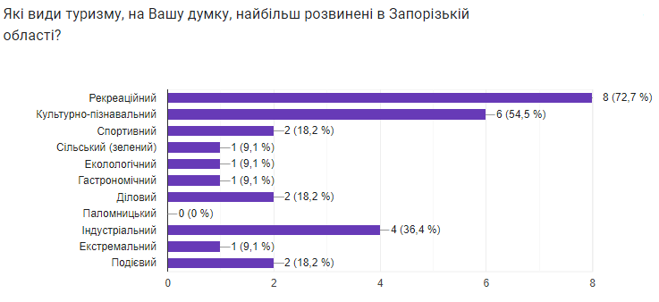
Рисунок 3.1 – Результати опитування
Джерело: складено автором

Розвитку рекреаційного туризму в Запорізькому регіоні, перш за все, сприяє його географічне положення. Південь області омивається водами Азовського моря, берегова лінія якого, в межах області, складає понад 300 км.
Сприятливий клімат, бальнеологічні та пелоїдні лікувальні ресурси, Азовське море є дуже привабливими для туристів. Міста Бердянськ, Приморськ, смт. Кирилівка користуються великою популярністю, як курортні місцевості у відпочиваючих. Зокрема, м. Бердянськ є курортом державного значення (додаток Б).
В цілому рекреаційні території складають майже 15 % площі області. Всього на Азовському узбережжі та в акваторії Дніпра в регіоні функціонує близько 500 оздоровчих закладів [6].
Індустріальний вид туризму є досить унікальним і його може пропонувати лише декілька областей України. В Запорізькій області він розвивається завдяки наявності близько 280 промислових підприємств.
Потужним потенціалом у розвитку вказаного виду туризму володіє ПАТ «Запоріжсталь» – один з провідних металургійних комбінатів України, історія якого сягає з 1933 р. Металургійне підприємство «Запоріжсталь» входить у топ 80 кращих підприємств світу.
У 2017 р. було запроваджено ексклюзивну екскурсію «Steel’ne misto Z», що дає можливість ознайомитись з основними виробничими процесами комбінату, унікальними технічними прийомами, оглянути масштабні цехи, а також дізнатись про історію створення та сьогодення підприємства [16] (додаток В). Влітку 2019 р. дану екскурсію відвідали іноземні блогери Димитриус й Іона, ведучі тревел-шоу Discover DestinationUA, після чого було випущено міні-фільм про туристичний потенціал Запоріжжя.
Також у м. Запоріжжя об’єктами для індустріально туризму є:
- «Дніпроспецсталь» – виробник спеціальних сталей;
- «Український графіт» – провідний виробник графітованих електродів та іншої вуглецевої продукції, титано-магнієвий комбінат – єдиний в Україні виробник губчастого титану, провідне підприємство з виробництва германію та кристалічного кремнію;
- «Мотор Січ» – виробник авіадвигунів для літаків та гелікоптерів провідних авіакомпаній;
- «Запорізький трансформаторний завод» – єдиний в Україні виробник силових трансформаторів;
- «Запорізький абразивний комбінат» – провідний виробник абразивних матеріалів та інструментів;
- «Запорізький автомобілебудівний завод» – виробник легкових автомобілів.
На території регіону розміщена Запорізька атомна електростанція – найбільша АЕС у Європі. ЗАЕС сьогодні – це сучасне високотехнологічне підприємство, визнане в усьому світі. На станції передбачено комплекс заходів, які гарантують безпечне та екологічно чисте виробництво електроенергії [4].
Маловідомим, але достатньо перспективним індустріальним туристичним об’єктом області, є Ботієвська вітроелектростанція (ВЕС), яка розташована у межах Мелітопольського р-ну (додаток Г). Це найбільша й інноваційна ВЕС в Україні, яка охоче користується популярністю серед відвідувань туристами. У 2018 р. Ботієвська вітроелектростанція прийняла 1500 відвідувачів. Це ілюструє зростання зацікавленості населення до відновлюваної енергетики в цілому, тому що вона продукує екологічно чисту електроенергію для України [13].
Особливості виробництва промислових підприємств, тонкощі та нюанси організації їх діяльності приваблюють не тільки іноземних туристів, а й мешканців міста і країни в цілому. Завданням індустріального туризму є організація захоплюючих і регулярних туристичних маршрутів на діючі або колись діючі промислові підприємства.
Розвиток культурно-пізнавального туризму характеризується наявністю широкого спектру природних та історико-культурних ресурсів.
Загалом, природно-заповідний фонд області налічує 349 об’єктів, з них державне значення мають 15 об’єктів, місцеве значення – 334 територій. Щодо історик-культурного потенціалу, то станом на 01.01.2021 р. під охороною держави на території регіону перебуває 8400 об’єктів, у тому числі пам’яток історії – 1700, пам’яток археології – 6563, пам’яток монументального мистецтва – 32, науки і техніки – 20, музеїв – 24 [39].
З них до Державного реєстру національного культурного надбання України внесено 18 пам’яток області: вісім пам’яток археології (пам’ятки світового значення – залишки давніх стоянок, кургани, городища, поховальні комплекси, поселення, ґрунтові могильники Канат-Могила і Поповські могили, Куляб-Могила, Солоха та Мамай-гора, Цимбалові могили, а також археологічний комплекс пам’яток «Лиса Гора» й три пам’ятки історії (включаючи ДніпроГЕС).
Також наявні заповідники [30]:
- Національний заповідник «Хортиця»;
- Державний історико-археологічний музей-заповідник «Кам’яна Могила» (м. Мелітополь);
- Історико-архітектурний музей-заповідник «Садиба Попова» (м. Василівка).
Звісно, найбільш туристично привабливим об’єктам історико-культурного надбання Запорізької області є о. Хортиця – найбільший острів на Дніпрі, унікальність якого полягає комплексному поєднанні історико-культурних і природних пам’яток, що охоплюють період від мезоліту до ХХ ст. Хортиця добре відома як колиска Запорозького козацтва та центр першої в світі демократичної республіки [30] (додаток Д).
Скелі Пн. Хортиці, Тарасова стежка, Курган Єдності, Музей Історії Запорізького козацтва, Історико-культурний комплекс «Запорізька Січ», Язицькі святилища, Музей судноплавства та багато іншого завжди приваблювали туристів з різних куточків світу.
Хортиця має величезний, але поки що не до кінця використовуваний, потенціал для екологічного, історичного, культурно-пізнавального туризму. Геологічні пам’ятки представлені, насамперед, як історичні об’єкти. Наприклад, скелі Верхня голова, Чорна, Думна, Савутина, Еверзійні котли (відомі як «козацькі миски») на скелі «Три стоги», Змієва печера тощо.
Державний історико-археологічний заповідник «Кам’яна Могила» (Мелітопольський р-н) – визначний об’єкт древньої культури в Україні площею 15 га. На його території знаходиться унікальна пам’ятка стародавньої історії та культури – пісковий пагорб площею 3 га, у гротах і печерах якого на сьогодні знайдено та відкрито 60 петрографічних комплексів – виняткових зразків первісного мистецтва віком до 14 млн років [18] (додаток Ж).
Історико-архітектурний заповідник «Садиба Попова» (Василівський район) – диво містобудування, музей замкової архітектури пізнього класицизму, побудований у 1884 році. Аналогів високоякісного мурування стін із цегли, за свідченнями фахівців, немає ні в Україні, ні у країнах СНД, ні взагалі в Європі [18] (додаток З).
Культурне надбання Запорізької області також представлене низкою музеїв: Обласний краєзнавчий музей, Обласний художній музей, Музей історії зброї, Музей раритетних автомобілів «Фаетон» та Музей кераміки, а також Музей техніки В. Богуслаєва.
У зв’язку з пандемією коронавірусу і введенням карантинних обмежень, Запорізька область почала розвивати й віртуальний туризм – 3D-тури по історико-культурним місцям. Був створений унікальний проєкт «Віртуальне Запоріжжя», який розробили управління туризму Запорізької міської ради. У рамках цього проєкту було презентовано каталог об’єктів і пам’ятних місць, представлених у вигляді сферичних 3D-панорам і віртуальних турів. Віртуальні 3D-тури Запорізьким регіоном представлені наступними об’єктами: Запорізький 700-літній дуб, Запорізький обласний краєзнавчий музей, Ботієвська вітроелектостанція, Музей ретро-автомобілів «Фаетон», Музей «Чайка», Свято-Андріївський кафедральний собор, Запорозька Січ, Садиба Попова, Іллінська церква (с. Тернівка), Храм Петра й Февронії, Алея Бойової Слави, Алея на просп. Маяковського та Алея Трудової Слави [18].
Цей вид туризму користується популярністю і наразі, коли із-за вторгнення рф, пересування по Запорізькому регіону тимчасово обмежене.
Все вище визначене, це лише частина туристичного потенціалу Запорізького регіону. Наявний його потенціал дуже великий, що надає можливості для розвитку багатьох інших видів туризму.
Результати проведеного опитування показали, що потенційні споживачі туристичних послуг вбачають такі найбільш перспективні напрямки розвитку туризму в регіоні, як: гастрономічний, сільський (зелений), подієвий, екологічний та екстремальний (рис. 3.2).
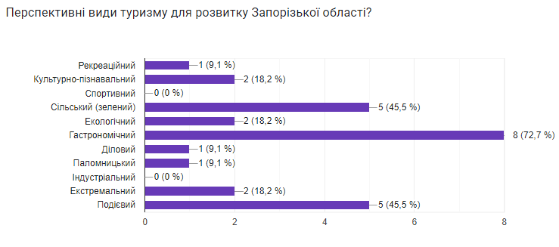
Рисунок 3.2 – Результати опитування
Джерело: складено автором

Розвиток гастрономічного туризму в Запоріжжі розпочався шляхом організації різноманітних фуд-костів у процесі проведення місцевих святкових заходів. Наприклад, у 2017 р. до Дня міста було встановлено гастрономічний рекорд і приготовлено понад 4 тис. голубців, які готували просто на вулиці за допомогою мангалів та роздавали людям.
Традиція частування на свята поступово перейшла до проведення окремих гастрономічних заходів.
Двічі на рік у місті проводиться фестиваль вуличної їжі «Пікнік на Райдузі», де кращі запорізькі, а також приїжджі майстри кулінарної справи представляють зроблені власноруч вироби .
Метою заходу є розвиток гармонічного туризму, а також привиття культури їжі та традицій. Біля каскаду фонтанів облаштовують зони відпочинку, майданчики для харчування і дитячих розваг. У 2021 р. на фестивалі функціонувало 45 фудкортів [47].
«Всеукраїнський фестиваль домашньої консервації в Запоріжжі» вже встиг набути слави головного крафтового свята і бренда м. Запоріжжя (додаток К). Виробники оригінальних домашніх заготовок представлять свою продукцію: незвичайні конфітюри, еко-чіпси, чай, мед і медові муси, авторські сири, цукати та пастилу, соуси, спеції, приправи й ін., - все це можна придбати на ярмарку. Також, під час фестивалю, проходять виступи народних майстрів, майстер-класи тощо.
Фестиваль «Щедра осінь: Свято врожаю в Запоріжжі», де збираються фермери з різних куточків країни. Локальні виробники, майстри і малі українські бренди представлять свою унікальну крафтову та хенд-мейд продукцію [26].
У 2021 р. вперше відбувся гастрономічний тур «Вино та равлики», який включає відвідування равликової ферми «Zap. Ravlik» і місцевої виноробні «Вина Запоріжжя». Під час екскурсії, гості ознайомлюються з історією і секретами виноробства, а також дегустують різні сорти вин, крафтові сири та равлики [7] (додаток Л).
Ще у 2018 р. до Національного переліку елементів нематеріальної культурної спадщини України був включений об’єкт «Традиція приготування ет аяклак (караїмський пиріжок з м’ясом). Досвід караїмів Мелітополя». Кулінарне мистецтво караїмів неодноразово досліджувалося та висвітлювалося на науково-практичних конференціях і семінарах, що проводилися Українським центром культурних досліджень у таких містах, як Київ, Дніпро, Запоріжжя. У наукових статтях і презентаціях підкреслюється, що караїмська національна кухня узагальнює досвід багатьох поколінь, опираючись на прадавні традиції [48].
Щодо розвитку подієвого туризму, то Запорізька область має не аби які цьому перспективи.
Всеукраїнський козацький фестиваль «Покрова на Хортиці» – це щорічний іміджевий багатокомпонентний культурологічний проєкт міста Запоріжжя, куди приїжджають туристи з багатьох міст країни. Ця культурно-мистецька подія під гаслом «Хортиця єднає Україну!» є яскравим свідченням
єднання, національного і духовного відродження країни.
Фестиваль «Покровський ярмарок», презентують свої товари всі райони міста та гості з регіону, облаштовують інтерактивні намети, велику сцену, на якій виступають творчі колективи міста та області, дитячу зону, фотозону, виставки техніки тощо.
Музичний фестиваль Khortytsia Freedom – це вже традиційна подія для мешканців Запоріжжя та регіону, де збираються музичні гурти зі всієї України.
Сучасний фестиваль атмосферної музики «Zaporizhzhia Jazzy» – це подія для шанувальників музики, можливість послухати улюблених співаків або зарубіжних виконавців.
Міжнародний кінофестиваль ZIFF, метою фестивалю є пропаганда і підтримка національного кіно, а також фільмів спільного іноземного виробництва, які зберігають традиції українського кінематографу.
Фестиваль фарб або «Холі-фест», ідея якого запозичена у щорічного індуїстського Фестивалю весни, під час якого прийнято мастити один одного фарбами і веселитися. Захід проводиться у Дубовому гаї.
Конкурс-фестиваль «Акорди Хортиці» є одним із найвідоміших в Україні музичних проєктів для молоді, який користується великою популярністю у професійних мистецьких колах. Гостями заходу є не тільки місцеве населення, а туристи з всієї України та країн світу [56].
І це ще не всі заходи, що відносяться до Event-туризму Запорізького регіону.
Упродовж останніх років у області почав розвиватися сільський туризм, приваблюючи все більше туристів. Станом на 2020 р. у області функціонує 37 садиб, які пропонують відвідувачам різноманітний відпочинок [3].
Функціонує історико-культурний комплекс «Етносело» з двох зелених садиб – «Аквазоо» в с. Петропіль і «Єнотова хата» у с. Червоний Яр. Комплекс відтворює побут українського села й історичний портрет запорізького селянина, чим є дуже привабливим для туристів.
Садиба «Морський бриз» розташована в с. Новокостянтинівка Запорізької обл., на узбережжі Азовського моря.
Етносело «Дивосвіт» невеликий комплекс відпочинку, який розташований в с. Червонокозацьке, пропонує безліч варіантів для активного і пасивного відпочинку. Регулярно на території етносела проводяться різноманітні майстер-класи (гончарна справа, вишивка, землеробство, в'язання снопів, кулінарія, плетіння і ткацтво), в яких можуть взяти участь всі бажаючі [14].
Незабаром планується відкриття ще однієї садиби зі справжнім українським колоритом – «Садиба справжніх патріотів».
Особливо привабливим є наявність контактних зоопарків у багатьох садибах сільського туризму.
Задля ефективного і стабільного розвитку сільського туризму функціонує проєкт «Школа агротуризму», метою якого є надання знань з організації сільського туризму, створення успішного бізнесу в умовах екологічно чистого сільського господарства та тваринництва. Із липня 2020 р. Запорізький регіон увійшов у великий проєкт EXCELTOUR, який стосується поліпшення досконалості управління сільським туризмом. Цей проєкт передбачає участь шести міжнародних організацій з п’яти держав: дві організації, які представляють громадські туристичні об’єднання з Румунії і Вірменії, два муніципалітети з Греції та Туреччини, а також дві організації з підтримки підприємництва – Грецька торгово-промислова палата і регіональний фонд підтримки підприємництва в Запорізькій області, який представляє Україну [30].
Екологічний туризм у області з кожним роком набуває більшої популярності, завдяки великої кількості об’єктів і територій природно-заповідного фонду. Походи на природоохоронних територіях, ходіння на байдарках, вивчення водної флори плавневої частини Хортиці, пішохідні екскурсії сприяють підвищенню екологічної культури населення і знайомству з природою рідного краю. Задля більшого просування екологічного туризму його почали активно поєднувати зі спортивним і екстремальним туризмом (стрибки з парашутом, злеті в небо на дельтаплані, роуп-джампінг тощо).
Отже, Запорізька область, має дуже великий туристичний потенціал для залучення як і внутрішніх, так й іноземних туристів. Портал Zruchno.Travel відзначив Запоріжжя у ТОП-10 українських міст із найкращими напрацюваннями та перспективами розвитку туризму. В 2019 р. Запоріжжя отримало парламентську нагороду «За розвиток туристичної індустрії» як прорив року [2].

3.2 Аналіз перспективних видів туризму Центрального регіону України (на прикладі Черкаської області)

Черкаська область розташована у центральній частині України, в басейні середньої течії Дніпра, має значний туристичний потенціал для розвитку різних видів туризму.
Найбільш розповсюдженими видами туризму Черкащини є рекреаційний і культурно-пізнавальний. Це підтверджене наявними туристичними ресурсами, а також думкою респондентів під час проведеного опитування (рис.3.3).
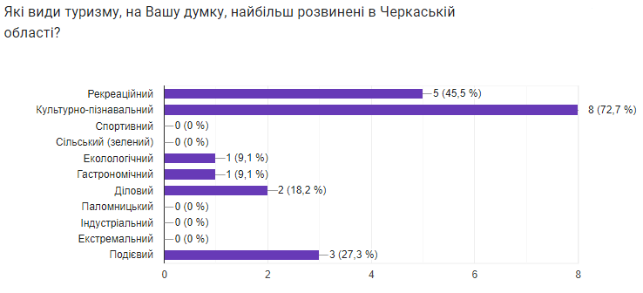
Рисунок 3.3 – Результати опитування
Джерело: складено автором

Туристсько-рекреаційні ресурси Черкаської області відображають різні етапи розвитку історії та культури краю, природи, життя і діяльність відомих людей, мають мистецьку, а також наукову цінність.
Розвитку рекреаційного і культурно-пізнавального туризму сприяють розроблені туристичні маршрути [55]:
1) м. Умань. Казковим і легендарним є туристичний маршрут «Уманське диво» з відвіданням «Перлини України» – шедевру світового садово-паркового мистецтва дендропарку Національної Академії Наук України «Софіївка», якому вже більше 200 років. Це один з найвідоміших пам’ятників садово-паркового мистецтва, побудований у 1796 р. графом Потоцьким і названий на честь його дружини гречанки Софії. Слід зазначити, що не дивлячись на воєнний час, 28 квітня 2023 р. у дендропарку провівся захід «Експо маркет Софіївський», присвячений відкриттю туристичного сезону (додаток М).
2) м. Корсунь-Шевченківський. Корсунщина – земля легендарного людського подвигу, адже тут точилися найжорстокіші бої під час національно-визвольної війни ХVІІ ст. Тут також є музей І. Нечуя-Левицького (смт. Стеблів), меморіальний музей К. Стеценка (с. Квітки), історичний музей, художня галерея, виставка зразків військової техніки часів Великої Вітчизняної війни.
3) м. Золотоноша, головним туристичними об’єктом якого є Свято-Покровський Красногірський жіночий монастир. Монастир є цінною пам’яткою архітектури та духовного відродження.
4) м. Канів запрошує «На могилу Т. Г. Шевченка». Адже місцем упокоєння геніального українського поета стала Тарасова (Чернеча) гора, де у 1923 р. створено Шевченківський національний заповідник. Головними екскурсійними об’єктами заповідника є: музей Т. Г. Шевченка – «Тарасова світлиця», Успенський собор, Канівський природний заповідник, Михайлова гора, Трахтемирів і Межиріччя (додаток М).
5) Звенигородський район с. Моринці, с. Шевченкове, с. Будище. Тут з зацікавленістю туристи відвідують «Батьківщину Т.Г. Шевченка». Мальовничі села Моринці, Шевченкове, Будище у 1992 р. об’єднані у державний історико-культурний заповідник «Батьківщина Тараса Шевченка». Заповідник нараховує 43 пам’ятки історії та культури. Центр заповідника – колишня садиба Тарасових батьків у с. Шевченковому (Кирилівка), на території якої ще у 1939 р. відкрито літературно-меморіальний музей Т. Шевченка.
6) Чигиринський район. Маршрут «Легенди Холодного Яру». Урочище Холодний Яр – комплексна пам’ятка природи і культури загальнодержавного значення. Серед лісів Холодного Яру розташований Свято-Троїцький Мотронинський монастир (ХІІ ст.), заснований княгинею Мотроною.
7) м. Чигирин. Маршрут «Місцями козацької слави». Чигиринщина – земля козацької слави; батьківщина великого сина України, видатного полководця Богдана Хмельницького.
8) м. Кам’янка. Кам’янський державний історико-культурний заповідник, який був заснований у 1995 році.
Неймовірною окрасою міста Черкаси є парк-пам’ятка садово-паркового мистецтва загальнодержавного значення Сосновий бір, який розташований на березі річки Дніпро і включає в себе зони відпочинку з альпінізмом та каскадами озер, дитячий сектор, зону пляжів.
Оцінка потенціалу туристично-рекреаційних ресурсів дає змогу стверджувати, що Черкащина має усі перспективи для подальшого розвитку туристичної галузі.
Проведене опитування показало, що найбільш перспективними видами туризму для Черкаської області можуть бути сілький (зелений) туризм, подієвий, гастрономічний (рис. 3.4). Особливо, слід відмітити, можливість розвитку сільського (зеленому) туризму, адже йому сприяють усі ресурси області. Наразі на Черкащині функціонують 34 садиби сільського (зеленого) туризму.

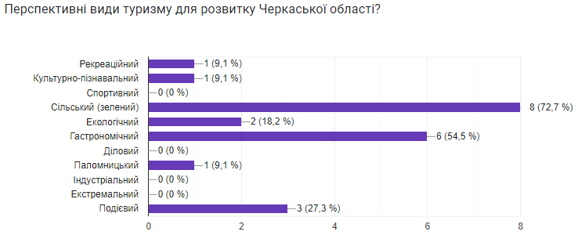
Рисунок 3.4 – Результати опитування
Джерело: складено автором

У 2004 р. Спілкою сприяння розвитку сільського (зеленого) туризму України була запроваджена система екологічної якості «Зелена садиба», а згодом – система добровільної категоризації сільських садиб «Українська гостинна садиба». Ця категоризація передбачає визначення рівня організації та побутових зручностей по відношенню до гостя. Замість зірочок, які використовують у готельному господарстві, тут – квіточки [19].
Агросадиби пропонують туристам не тільки відпочинок на природі, проживання у мальовничій місцевості, а й багато цікавих заходів, екскурсійних програм, майстер-класів від майстрів народного мистецтва, а також насолодження смачними стравами української кухні, приготовленими за старовинними рецептами.
Деякі садиби Черкаської області входять до мережі «Українська гостинна садиба» і мають певну категорію (табл. 3.1).

Таблиця 3.1 - Садиби Черкащини, що входять до мережі «Українська гостинна садиба»
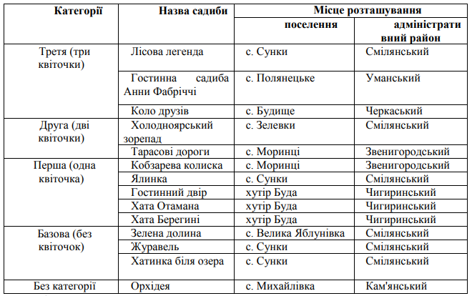
Джерело: складено на основі [19]

Перспективним місцем для розвитку сільського (зеленого) туризму на Черкащині є с. Громи, відоме як центр гончарства на Східному Поділлі. Саме тут династія майстрів-гончарів Червонюків ознайомлюють туристів з технологію виготовлення повсякденного посуду, роботою гончарної печі. Також місцевість відома розвитком іграшкарства – різновидом декоративно-прикладного мистецтва. Свистунці, ляльки-мотанки, їх історія й особливості створення дуже приваблюють туристів [49].
Розвиток подієвого туризму Черкащини ґрунтується на певному переліку мистецьких, культурно-історичних, спортивних та ін. заходів.
Одним із найпопулярніших подій області вважається Всеукраїнський фестиваль «Ше.fest», що проводиться у с. Моринці Звенигородського району, і є відомим у всіх містах України. Його було започатковано ще у 2014 р. з нагоди відзначення 200-річчя від дня народження Тараса Шевченка [51] (додаток П).
Мистецький фестиваль «Крутий заміс» це великий проєкт, який об’єднує сезонні фестивалі, ярмарки майстрів, школу гончарства і Музей ремесел у Черкасах [27] (додаток Р).
Метою спортивного фестивалю «MHP-SPORT FEST» є популяризація здорового способу життя, а також об’єднання енергійних людей різного віку, які займаються скандинавською ходою. Завдяки режиму телемосту до даного фестивалю можуть залучатися учасники зі всього світу [44].
Одним з прикладів стимулювання туристичного бізнесу в сільськогосподарському регіоні є фестиваль «ТракторФест». Фестиваль аграріїв і механізаторів є своєрідним підсумком посівної кампанії, коли є час перепочити перед початком жнив [41] (додаток Р).
Подієвий туризм є дуже перспективною ланкою розвитку туризму Черкащини, існуючі фестивалі розповсюджуються не тільки серед міст України, а деякі навіть світу.
Нажаль, щодо розвитку гастрономічного туризму, то Черкаська область наразі знаходиться серед переліку міст з найнижчим його показником. Єдиним заходом є «Христинівське сало», що популяризує традиційні козацькі звичаї та страви. Але, на нашу думку, цей вид туризму має перспективи для розвитку, як приклад, створення заходів щодо просування традиційних регіональних страв, таких як борщ із пампушками тощо.
Підсумовуючи вищесказане, можна з впевненістю сказати, що практично всі райони Черкаського регіону мають необхідний туристичний потенціал, який може бути використаний для розвитку різних видів туризму при наявності певних умов соціального, економічного, політичного, технічного та екологічного характеру.
Отже, проведена комплексна оцінка туристичної галузі Південно-Східного і Центрального регіонів України на прикладі Запорізької та Черкаської областей, дає змогу визначити, що наявний їх туристичний потенціал може сприяти розвитку різних видів туризму, але, наразі, він використовуються не в повному обсязі. Також органам управління туристичною галуззю слід звернути увагу на моніторинг попиту споживачів туристичних послуг і проведення маркетингових заходів щодо інформування та просування регіональних туристичних продуктів.

ВИСНОВКИ

1. Визначено, сутність поняття «туризм», класифіковано його види. Зазначено, що перелік видів туризму залежить від мети подорожі, мотивів, які викликають інтерес до певного виду туризму, а також туристичних ресурсів, що використовуються для їх розвитку. Види туризму мають велике значення для розвитку туристичної галузі кожного регіону, так як впливають на формування туристичного ринку завдяки створенню та реалізації різноманітних туристичних продуктів.
2. Проаналізовано наукові погляди на регіональний поділ України, особливості, ознаки і чинники формування їх туристичної привабливості. Доведено, що туристичний регіон є територією, яка має об'єкти туристичного інтересу і пропонує певний перелік послуг, необхідних для задоволення потреб туристів. Туристичним регіоном можуть бути як окреме місто та місцевість, так і область й країна загалом, які турист обирає для досягнення мети своєї подорожі.
3. Схарактеризовано туристичний потенціал Південно-Східного і Центрального регіонів України на прикладі Запорізької та Черкаської областей відповідно. Визначено, що найпопулярнішими видами туризму досліджуваних регіонів є рекреаційний і культурно-пізнавальний туризми. За наявними туристично-рекреаційними ресурсами, виокремлено перспективні напрями розвитку їх туристичної галузі. Найбільш перспективними для розвитку туристичної галузі Запорізької області є гастрономічний, сільський (зелений), подієвий й екологічний туризми. Для Черкаської області – сільський (зелений) та подієвий. Загалом, комплексна оцінка туристичної галузі Південно-Східного і Центрального регіонів України на прикладі Запорізької та Черкаської областей, дає змогу визначити, що наявний їх туристичний потенціал може сприяти розвитку різних видів туризму, але, наразі, він використовуються не в повному обсязі.

ПЕРЕЛІК ПОСИЛАНЬ
- The Travel & Tourism Competitiveness Report 2011. Beyond the Downturn. World Economic Forum. Geneva, Switzerland 2011. World Economic Forum, 2020. 531 p.
- Zruchno.Travel. URL: https://zruchno.travel/ObjectSearch?ObjectType=1&RegionId=9&lang=ua (дата звернення: 05.03.2023).
- Арсененко І., Донченко Л., Донець І. Функціональні аспекти розвитку сільського зеленого туризму у Запорізькій області. Парадигматичні аспекти й дилеми розвитку науки та освіти. 2019. Вип. 1. Серія: краєзнавство. С. 240-250.
- Бакурова А. Оцінка рекреаційної привабливості регіону. Економіка: проблеми теорії та практики. Збірник наукових праць. Вип 183. Том ІІІ. Дніпропетровськ: ДНУ, 2003. С. 617-622.
- Борущак М. Проблеми формування стратегії розвитку туристичних регіонів: монографія. Львів : ІРД НАН України, 2006. 288 с.
- Брацило Л. Перспективні напрямки розвитку туристичного краєзнавства в Запорізькій області краєзнавство. Краєзнавство. Запорожжя. 2016. №1. С. 106-114.
- Вина Запоріжжя. URL: https://vino-zp.com.ua/ua/ekskursiji (дата звернення: 05.03.2023).
- Вікіпедія. URL: https://uk.wikipedia.org/wiki/%D0%93%D1%80%D0%B0%D0%BD%D0%B4-%D1%82%D1%83%D1%80 (дата звернення 20.02.2023).
- Гаазька декларація Міжпарламентської конференції по туризму від 14 квітня 1989 р. URL: https://zakon.rada.gov.ua/laws/show/995_904 (дата звернення: 20.02.2023).
- Герасименко В. Основи туристського бізнесу. Одеса: Чорномор’є, 1997. 156 с.
- Герасимів З. Особливості розвитку туризму в Україні. Ефективна економіка. 2021. № 5. URL: https://ukraineinvest.gov.ua/uk/industries/tourism/ (дата звернення 18.02.2023).
- Дніпропетровська обласна державна адміністрація. URL: https://adm.dp.gov.ua/ (дата звернення 05.03.2023).
- ДТЕК: «Зелена» енергетика стає популярнішою. URL: https://renewables.dtek.com (дата звернення: 05.03.2023).
- Етносело «Дивосвіт». URL: https://rest.guru.ua/ua/zaporozhie/places/1512-etnoselo_divosv%D1%96t_/(дата звернення: 05.03.2023).
- Закон України «Про туризм». URL: http://zakon4.rada.gov.ua/laws/show/324/95-вр (дата звернення: 20.02.2023).
- Запорізька міська рада. Туристичний путівник: офіційний сайт. URL: https://zp.gov.ua/uk/page/turistichnij-putivnik-1 (дата звернення: 05.03.2023)
- Запорізька обласна державна адміністрація. URL: https://www.zoda.gov.ua/ (дата звернення 05.03.2023).
- Запорізький обласний туристично-інформаційний центр. URL: http://zotic.zp.ua/category/our-publications/ (дата звернення: 05.03.2023).
- Історія. Черкаська обласна державна адміністрація. URL: http://ck-oda.gov.ua/istoriya/ (дата звернення: 05.03.2023).
- Кифяк В. Організація туризму: навч. посібник. Чернівці: Книги – ХХІ, 2008. 344 с.
- Кифяк В. Організація туристичної діяльності в Україні: навчальний посібник. Чернівці : Книги-ХХІ, 2003. 300 с.
- Кіптенко В. Менеджмент туризму: підручник. Київ: Знання, 2010. 502 с.
- Кіровоградська обласна державна адміністрація. URL: https://www.kr-admin.gov.ua/start.php?q=Oda/Ua/struktura.html (дата звернення 05.03.2023).
- Корж Н., Басюк Д. Управління туристичними дестинаціями: підручник. Вінниця: ПП «ТД Едельвейс і К», 2017. 322 с.
- Коржилов Л. Туризм в Україні. Класифікація та види. URL: 87 http://www.economy.nayka.com.ua/?op=1&z=3345 (дата звернення: 28.02.2023).
- Крафтова осінь в Запоріжжі. URL: https://festkonserv.in.ua/(дата звернення: 05.03.2023).
- Крутий заміс запрошує на фестиваль! URL : https://cherkasy.biz/ news/835/ (дата звернення: 05.03.2023).
- Кулєшова Г. Туристсько-рекреаційні ресурси світу: методичні вказівки для самостійної роботи студентів, що навчаються за спеціальністю «Економічна та соціальна географія». Харків, 2012. 60 с.
- Кулиняк І., Жигало І., Ярмола К. Туристична галузь в умовах пандемії COVID-19: тенденції та заходи підтримання. БІЗНЕСІНФОРМ. 2021. № 1. С. 177–184. DOI: https://doi.org/10.32983/2222-4459-2021-1-177-184 (дата звернення 18.02.2023).
- Культура і туризм. Запорізька обласна державна адміністрація: офіційний сайт. URL: https://www.zoda.gov.ua/article/2526/prirodno-zapovidniy-fond.html (дата звернення: 18.02.2021)
- Любіцева О. Ринок туристичних послуг (геопросторові аспекти). Київ: Альтерпрес, 2002. 436 с.
- Мальська М., Худо В, Цибух В. Основи туристичного бізнесу: навч. посібник. Львів: Вид. центр ЛНУ ім. Івана Франка, 2003. 360 с.
- Мальська М. Міжнародний туризм і сфера послуг. URL: https://westudents.com.ua/glavy/91683-natsonaln-asotsats-turistichnih-agentstv.html (дата звернення: 20.02.2023).
- Момонт Т. Основні фактори розвитку ринку туристичних послуг. Економіка. Управління. Інновації. 2012. № 1 (7). URL: http://nbuv. gov.ua/UJRN/eui_2012_1_35 (дата звернення: 02.03.2023).
- Музиченко-Козловська О. Економічне оцінювання туристичної привабливості території: монографія. Львів: Новий Світ-2000, 2012. 176 с.
- Надтока О., Топузов О. Географія. Київ: Оріон, 2017. 208 с.
- Новикова В. Територіальна рекреаційна система як форма організації рекреаційної діяльності. Укр. геогр. журнал. 2013. № 2. С. 55-59.
- Організація туризму: підручник / за ред. І. Писаревського. Харьків: ХНАМГ, 2008. 541 с.
- Офіційний сайт Держкомстату України. URL: http://www.ukrstat.gov.ua/ (дата звернення 08.01.2023).
- Панкова Є. Туристичне краєзнавство. Київ: «Альтерпрес», 2003. 352 с.
- Перегони на тракторах: на Канівщині відбувся агрофестиваль. URL : http://www.kanivchanka.net.ua/14363/) (дата звернення: 05.03.2023).
- Пестушко В. Український туризм у контексті глобалізації: сучасний стан і перспективи. Географія та економіка в рідній школі. 2015. №4. С. 257.
- Пуцентейло П. Економіка і організація туристично-готельного підприємництва : навч. посіб. К. : ЦУЛ, 2007. 300 с.
- Спортивні вершини: на Черкащині встановили рекорд із скандинавської ходьби. URL : https://dzvin.media/news/sportyvni-vershyny-na- cherkashhyni-vstanovyly-rekord-iz-skandynavskoyi-hodby/ (дата звернення: 05.03.2023).
- Стеченко Д. Передумови і напрямки формування туристичного ринку України. Туризм: теорія і практика. 2015. № 1. С. 5-11.
- Стратегічний аналіз соціально-економічного розвитку Запорізької області. URL: https://www.zoda.gov.ua/files/WP_Article_File/original/000119/119609.pdf (дата звернення 05.03.2023).
- Суспільні новини. Пікнік на Райдузі. URL: https://suspilne.media/137021-u-zaporizzi-tri-dni-pospil-trivae-piknik-na-rajduzi/(дата звернення: 05.03.2023).
- Традиція приготування ет аяклак (караїмський пиріжок з м’ясом). Автентична України. URL: https://authenticukraine.com.ua (дата звернення: 05.03.2023).
- Туризм Черкащини: реальність та перспективи сталого розвитку : колективна монографія / МОН України, Уманський державний педагогічний університет імені Павла Тичини, Навч.-наук. ін-т економ. та бізнес-освіти ; за ред. І. М. Поворознюк; рец.: Чирва О. Г., Шатохін А. М., Басюк Д. І. Умань : Візаві, 2018. 198 с.
- Туристично - рекреаційні ресурси України. URL: http://surl.li/ffkqk (дата звернення: 05.03.2023).
- У Києві презентували відеоальманах проєкту «Ше.Fest мандрує країною». 21.09.2021. URL : https://www.ukrinform.ua/rubric-culture/html (дата звернення: 05.03.2023).
- Уварова Г. Шляхи модернізації регіонального туризму в Україні на сучасному етапі. URL: Уварова (krok.edu.ua) (дата звернення: 02.03.2023).
- Фоменко Н. Рекреаційні ресурси та курортологія. Київ: Центр навчальної літератури, 2007. 312 с.
- Цьохла С. Систематизація факторів розвитку туристичної індустрії. Наукові записи Таврійського національного університету ім. В.І. Вернадського. Серія «Економіка та управління». 2009. Т. 22 (61). № 2. С. 373–380.
- Черкаська обласна державна адміністрація. URL: https://ck-oda.gov.ua/heohrafichne-polozhennya/ (дата звернення 05.03.2023).
- Шелеметьєва Т. Подієвий туризм як складник розвитку внутрішнього туризму в Україні. Держава та регіони. Серія: Економіка та підприємництво. 2021. № 6 (123). С. 105-110.

МІНІСТЕРСТВО ОСВІТИ І НАУКИ УКРАЇНИ
ЗАПОРІЗЬКИЙ НАЦІОНАЛЬНИЙ УНІВЕРСИТЕТ
Факультет фізичного виховання, здоров’я та туризму
Кафедра туризму та готельно-ресторанної справи

ДОДАТКИ

на тему: «Характеристика та перспективи розвитку різних видів туризму на теренах Південно-східного та Центрального регіонів України»
«Characteristics and Prospects for the Development of Various Types of Tourism in the South-Eastern and Central Regions of Ukraine»

Виконала: студентка 5 курсу,
групи 6.2428-з
спеціальності 242 туризм
освітньої програми туризм
Чичова Д.Д.

Керівник: к.ф.в.і с., доцент кафедри туризму та готельно-ресторанної справи
Чуєва І.О.
Рецензент: к.п.н., доцент кафедри ТМФВіС Омельяненко Г.А.

Запоріжжя – 2023
Додаток А
Опитувальник
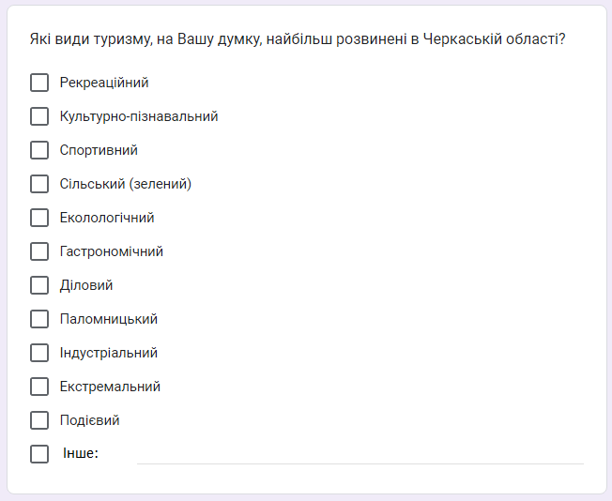
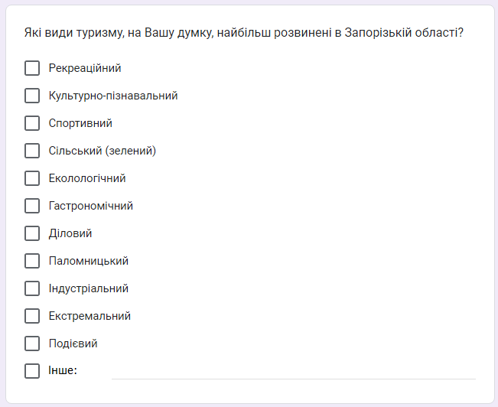
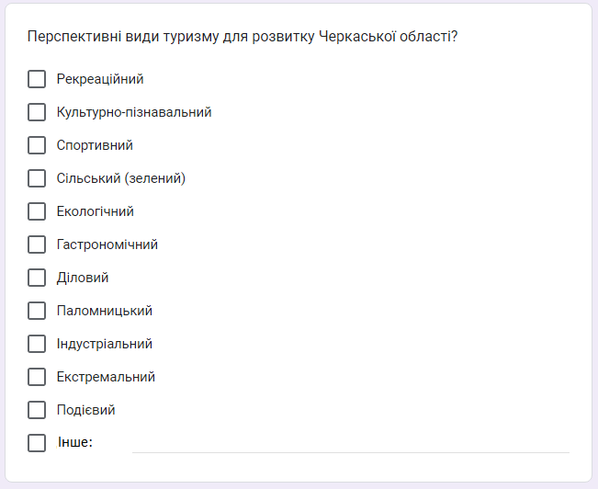
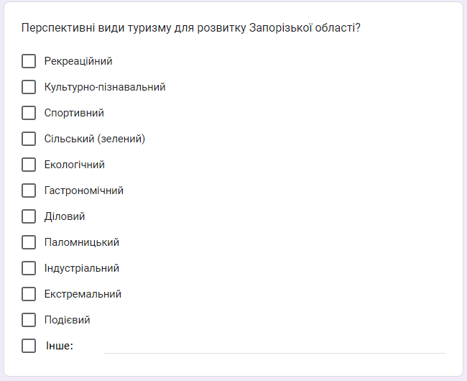
Додаток Б
Бердянськ – місто-курорт державного значення
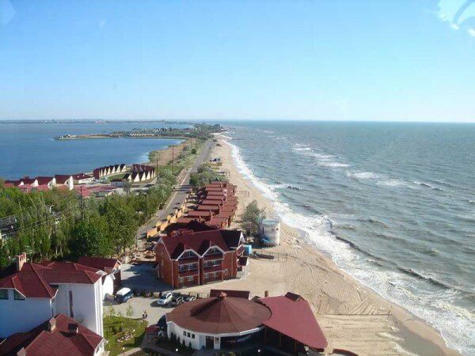
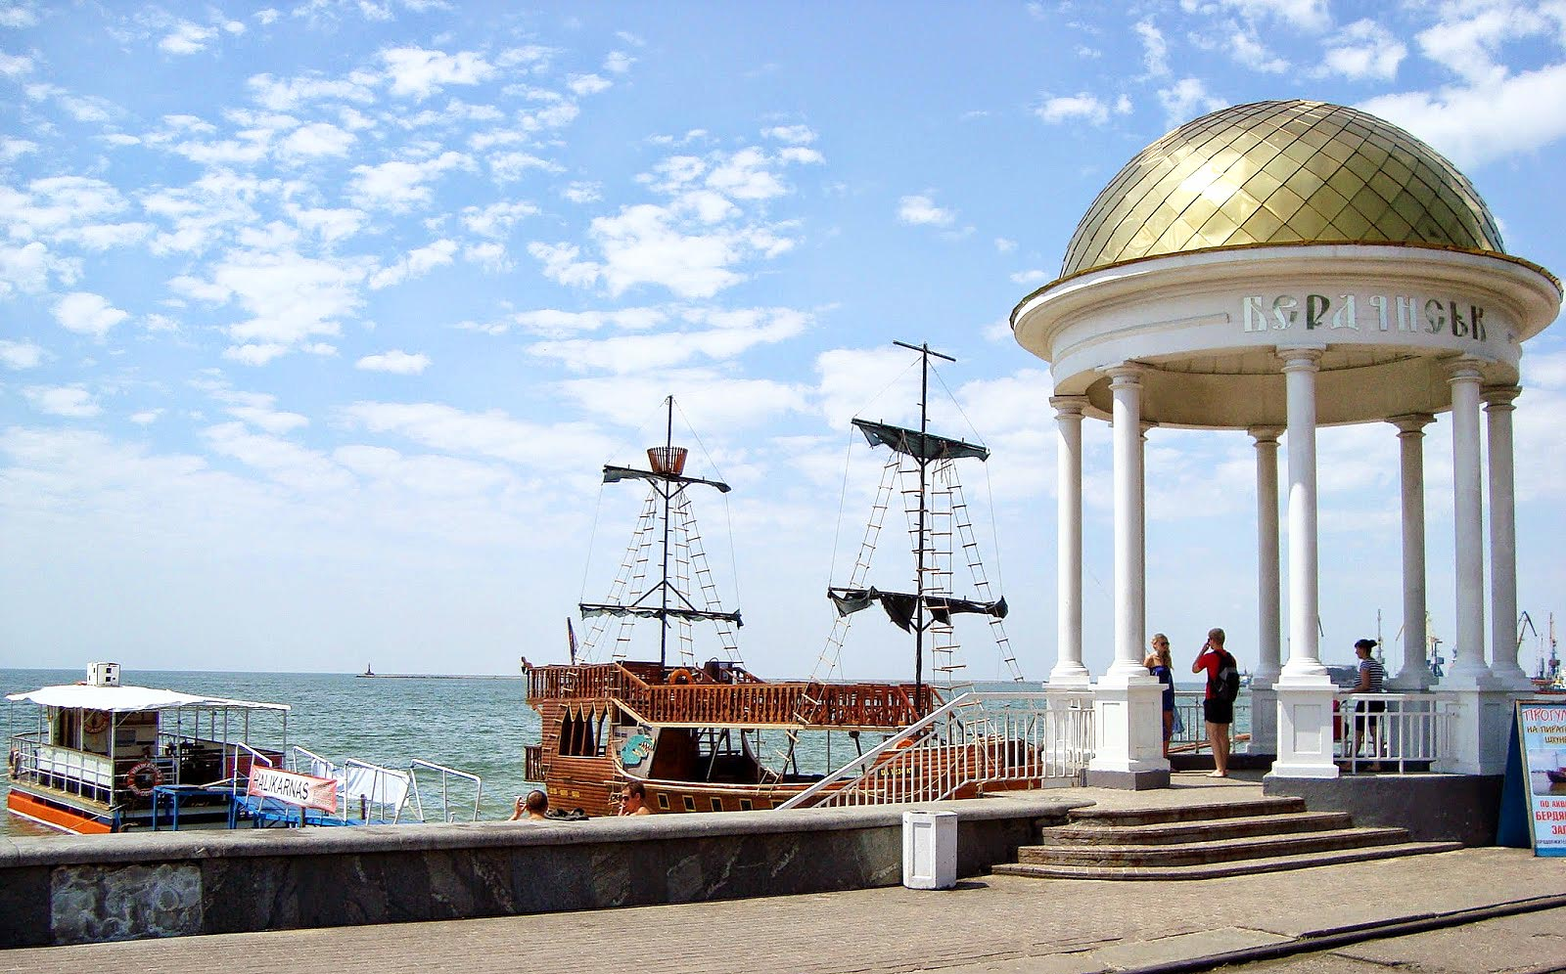

Додаток В
Екскурсія «Steel’ne misto Z»
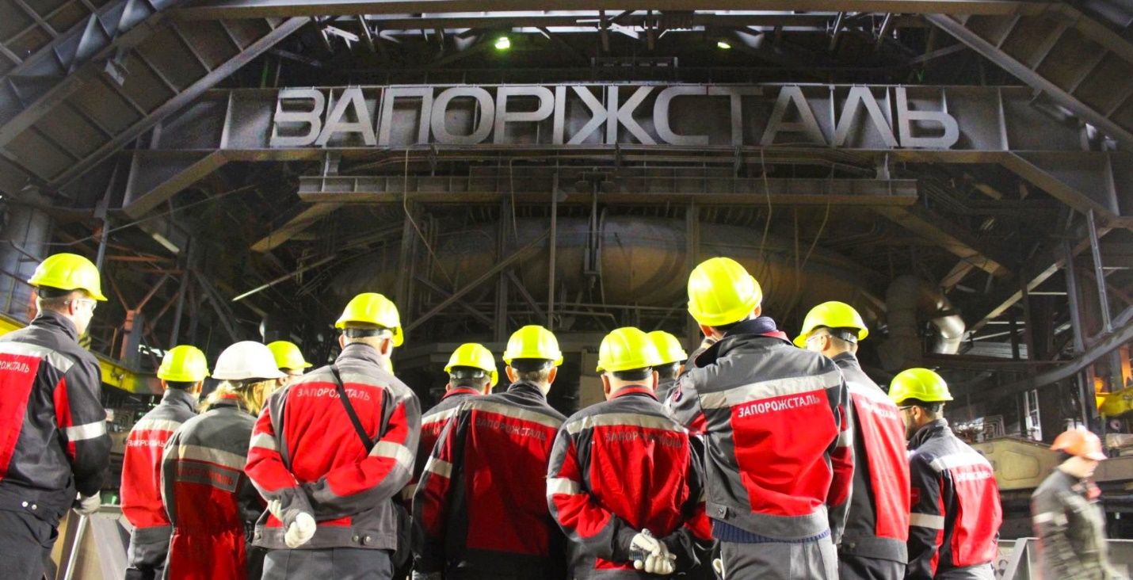
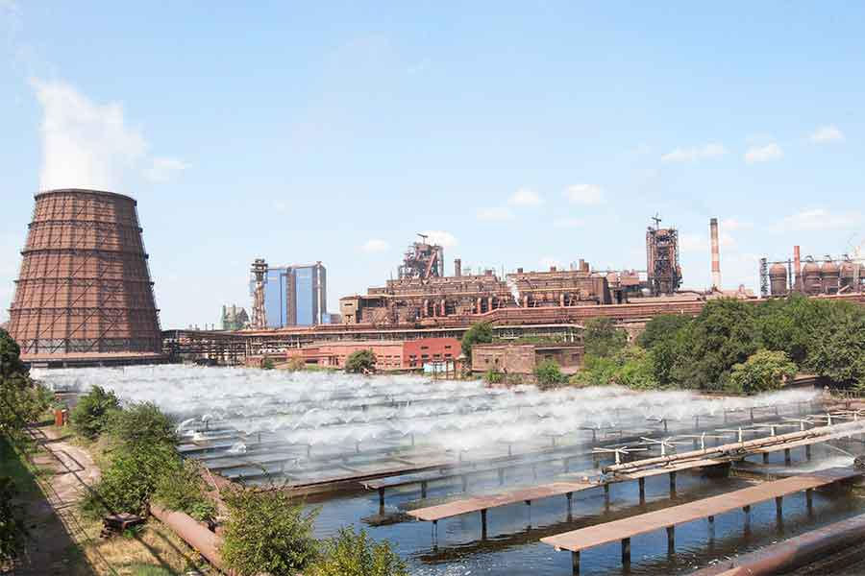
Додаток Г
Ботієвська вітроелектростанція

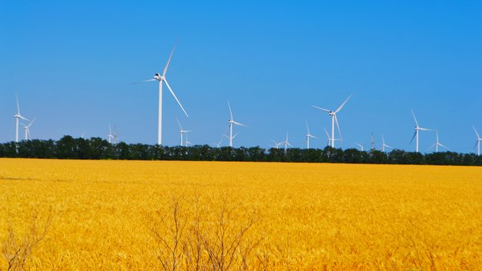

Додаток Д
Острів Хортиця
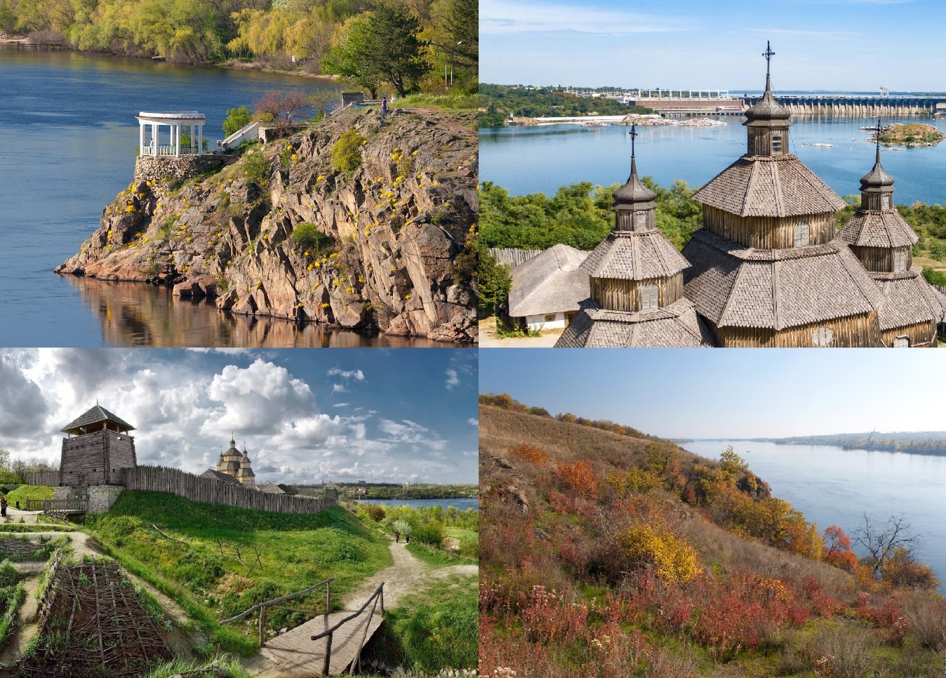

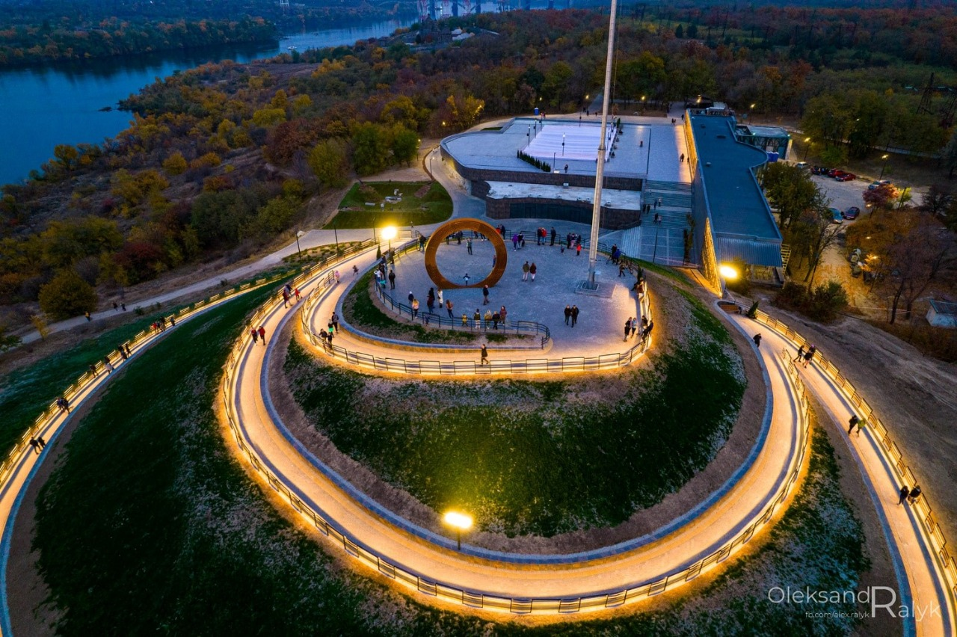
Додаток Ж
Державний історико-археологічний заповідник «Кам’яна Могила» (Мелітопольський р-н) 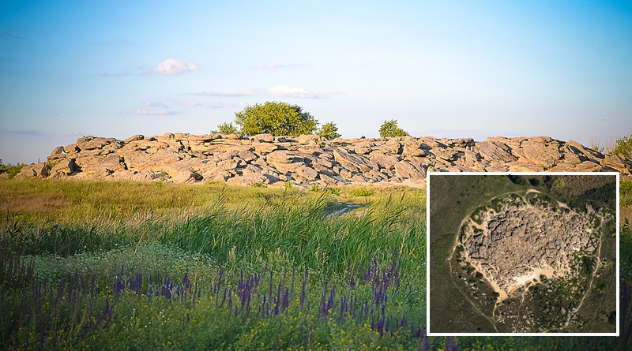

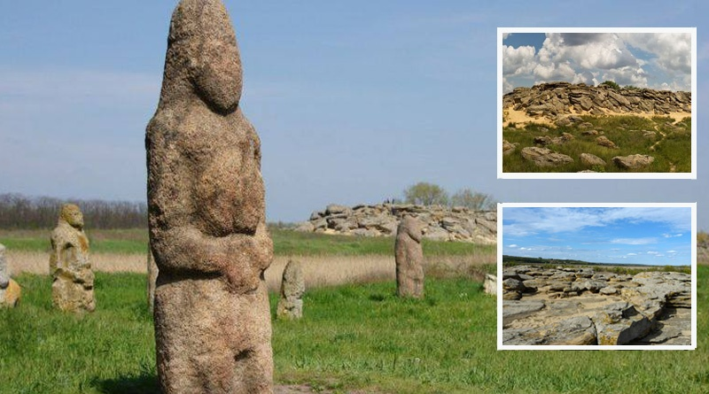

Додаток З
Історико-архітектурний заповідник «Садиба Попова»
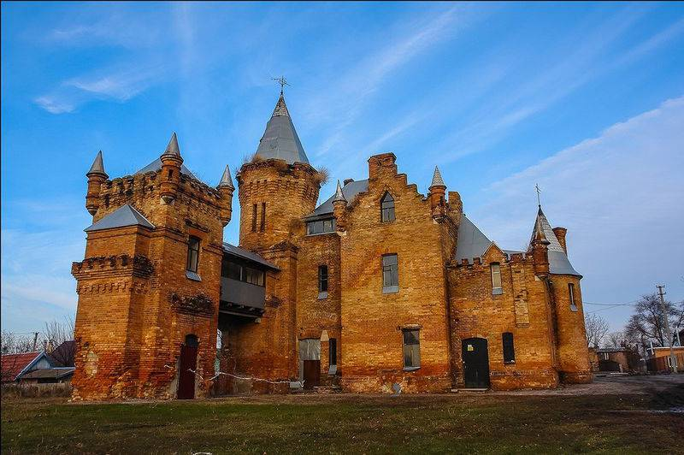

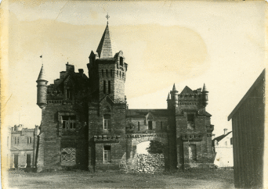
Додаток К
Пікнік на Райдузі
Крафтова осінь в Запоріжжі
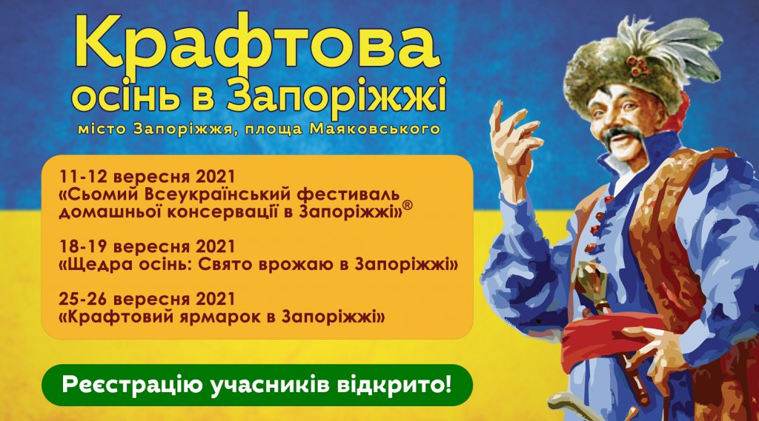

Додаток Л
Гастрономічний тур «Вино і равлики»
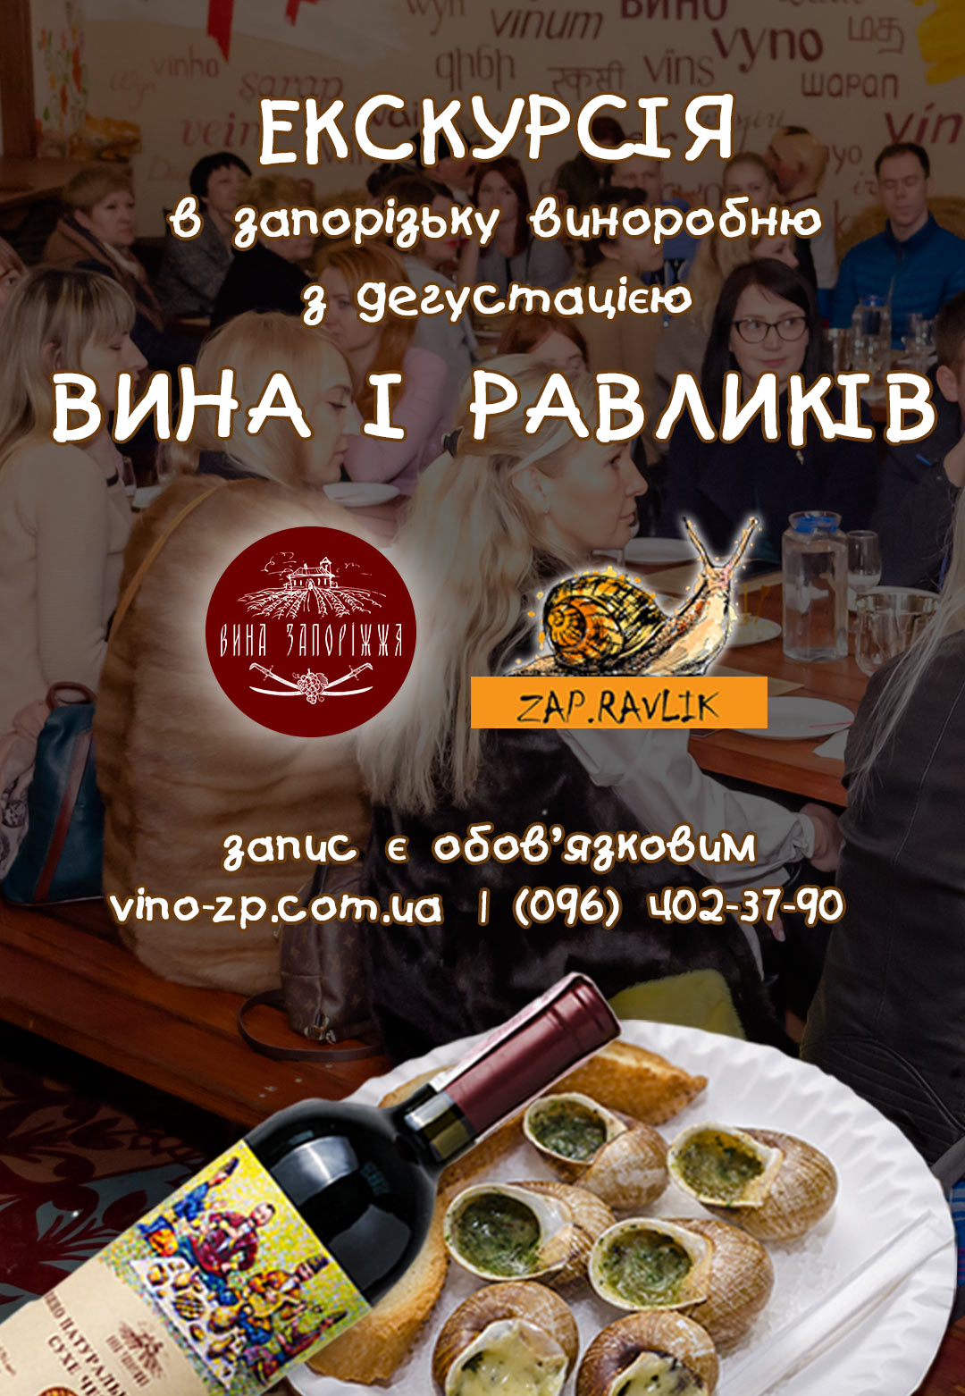

Додаток М
Дендропарк «Софіївка»
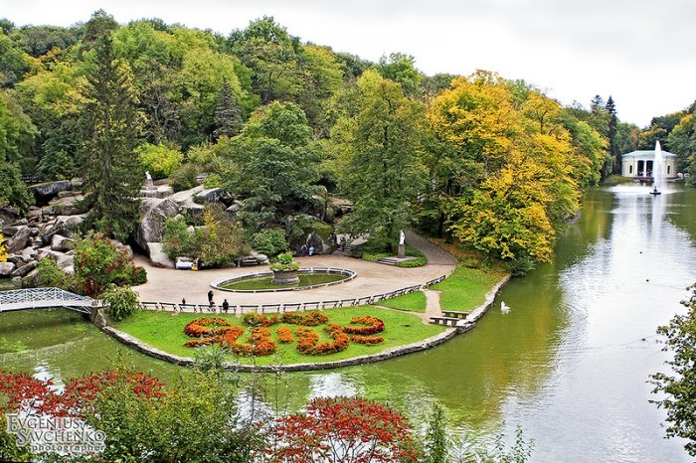
Шевченківський національний заповідник
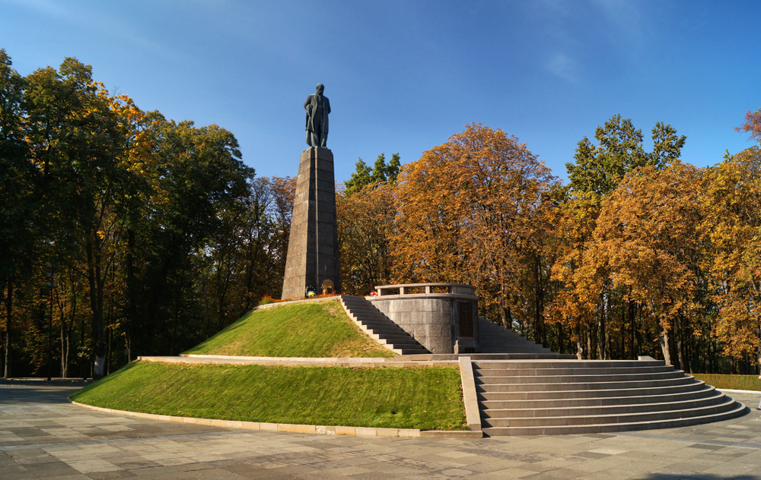

Додаток Н
Село Громи

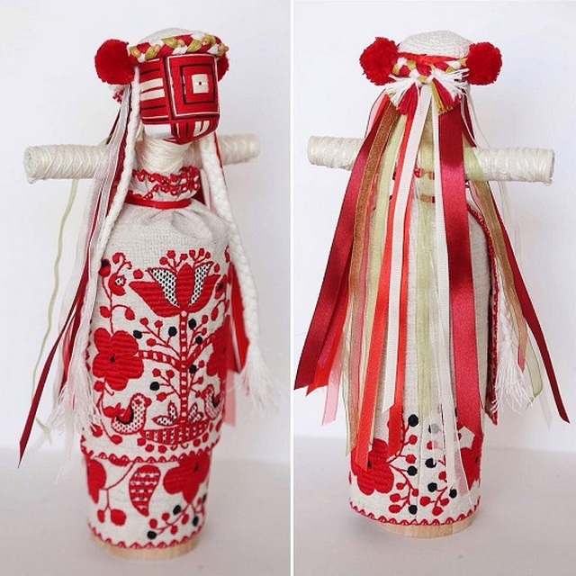

Додаток П
Всеукраїнський фестиваль «Ше.Fest»
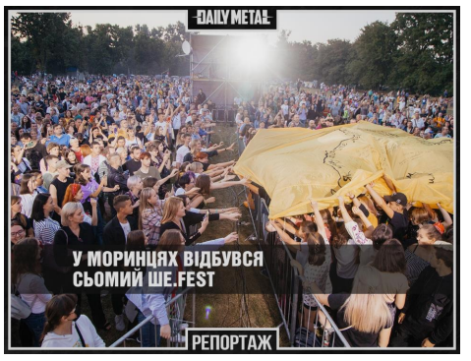

Додаток Р
Фестиваль «Крутий заміс»
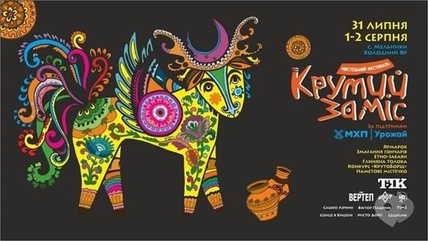
Агрофестиваль «ТракторФест»

